Приложение к решению №3 пятой сессии Совета депутатов Станционного сельсовета Новосибирского района Новосибирской области от 14.12.2020

Утверждена решением Совета депутатов Станционного сельсовета Новосибирского района Новосибирской области
от 14.12.2020 г. №3

Стратегия социально – экономического развития Станционного сельсовета Новосибирского района Новосибирской области до 2030 года

Том I

Новосибирск 2020

Состав проекта
Том I.
РАЗДЕЛ 1. Комплексная оценка социально-экономического развития Станционного сельсовета
РАЗДЕЛ 2. Сценарии социально-экономического развития Станционного сельсовета
РАЗДЕЛ 3. Стратегическая цель, цели, и задачи, социально-экономического развития муниципального образования, ожидаемые результаты реализации стратегии
РАЗДЕЛ 4. Оценка ресурсов, необходимых для реализации стратегии
РАЗДЕЛ 5. Система управления, контроля и мониторинга реализации стратегии

Том II.
ПРИЛОЖЕНИЕ 1. Цели, задачи, индикаторы социально-экономического развития Станционного сельсовета
ПРИЛОЖЕНИЕ 2. Перечень муниципальных программ, предусмотренных к выполнению в целях реализации стратегии
ПРИЛОЖЕНИЕ 3. Перечень приоритетных проектов, в том числе инвестиционных, предусмотренных к выполнению в целях реализации стратегии
ПРИЛОЖЕНИЕ 4. Перечень перспективных инфраструктурных проектов, предусмотренных к выполнению в целях реализации стратегии
ПРИЛОЖЕНИЕ 5. Транспортный инфраструктурный потенциал Станционного сельсовета
ПРИЛОЖЕНИЕ 6. Жилищно-коммунальный инфраструктурный потенциал Станционного сельсовета
ПРИЛОЖЕНИЕ 7. Коммунальная инфраструктура Станционного сельсовета
ПРИЛОЖЕНИЕ 8. Анализ налоговой базы и структуры начислений по земельному налогу физических и юридических лиц и по налогу на имущество физических лиц. Доходы и расходы Станционного сельсовета
ПРИЛОЖЕНИЕ 9. Показатели, рекомендуемые для включения в разделы стратегии социально-экономического развития муниципального образования Станционный сельсовет
ПРИЛОЖЕНИЕ 10. Население Станционного сельсовета
ПРИЛОЖЕНИЕ 11. Критерии комплексной жилой застройки
ПРИЛОЖЕНИЕ 12. Графические материалы, отражающие территориальное развитие муниципального образования «Станционный сельсовет»
ПРИЛОЖЕНИЕ 13. Постановления администрации Станционного сельсовета, ответы на запросы для подготовки проекта стратегии Станционного сельсовета
ПРИЛОЖЕНИЕ 14. Соответствие критериям SMART.
ПРИЛОЖЕНИЕ 15. Предложения собственников земельного участка 54:19:112201:2582
ПРИЛОЖЕНИЕ 16. Предложения ООО «СЕЛЬХОЗПРОД»
ПРИЛОЖЕНИЕ 17. Предложения СНТ «Легионер»
ПРИЛОЖЕНИЕ 18. Предложения Паршина А.В.
ПРИЛОЖЕНИЕ 19. Предложение компании «СпецГазКомпрессор»

Оглавление
Введение 8
Раздел 1 Комплексная оценка социально-экономического развития Станционного сельсовета 10
1. Общая характеристика муниципального образования Станционный сельсовет 10
1.1. Аналитическая информация о природно-климатических особенностях.. 10
1.2. Аналитическая информация о географических особенностях 10
1.3. Аналитическая информация об административно-территориальных особенностях 11
2. Анализ демографической ситуации в Станционном сельсовете 13
3. Анализ развития экономики Станционного сельсовета 18
3.1. Финансовый потенциал Станционного сельсовета 26
3.2. Система управления в Станционного сельсовете 27
3.3. Бюджетный потенциал Станционного сельсовета 27
4. Анализ развития социальной сферы Станционного сельсовета 30
4.1. Потребительский рынок 30
4.2. Комплексная оценка обеспеченности Станционного сельсовета объектами социальной инфраструктуры 31
5. Основные тенденции в территориальном развитии Станционного сельсовета 35
6. Оценка влияния соседних муниципальных районов и городских округов на развитие Станционного сельсовета 37
7. Оценка роли и места Станционного сельсовета в социально-экономическом развитии Новосибирской области 38
8. Анализ интересантов и их вклада в социально экономическое развитие Станционного сельсовета 39
9. SWOT-анализ социально-экономического развития Станционного сельсовета 39
Конкурентные преимущества Станционного сельсовета и потенциал социально-экономического развития 65
Раздел 2. Сценарии социально-экономического развития муниципального образования. 66
2.1. Сценарии Стратегии социально-экономического развития Новосибирской области 66
2.2 Варианты прогноза социально-экономического развития Станционного сельсовета на долгосрочный период 69
2.3. Варианты действий органов местного самоуправления при соответствующих внешних и внутренних факторах 69
Раздел 3. Стратегическая цель, цели, и задачи, социально-экономического развития Станционного сельсовета, ожидаемые результаты реализации стратегии 70
3.1. Система целей, задач, целевых индикаторов (показателей реализации) Стратегии 71
3.2. Приоритеты в реализации задач, обеспечивающих достижение целей Стратегии 71
3.3. Направления территориального развития Станционного сельсовета 71
Раздел 4. Оценка ресурсов, необходимых для реализации стратегии 71
4.1. Оценка финансовых ресурсов, необходимых для реализации Стратегии. 71
4.2. Оценка иных ресурсов, необходимых для реализации Стратегии. 72
Раздел 5. Система управления, контроля и мониторинга реализации стратегии 73
5.1. Сроки и этапы реализации Стратегии 73
5.2. Система управления реализацией Стратегии 73
5.3. Механизмы обеспечения реализации Стратегии 74
5.4. Информация о муниципальных программах, утверждаемых в целях реализации стратегии 74
5.5. Система мониторинга и контроля за реализацией Стратегии 75

Перечень рисунков

Рисунок 1. Динамика численности населения Станционного сельсовета, по данным статистики, с 2014 по 2019 годы. 14
Рисунок. 2. Прогнозируемая численность населения Станционного сельсовета в разрезе населенных пунктов. По данным генерального плана. 15
Рисунок 3. Распределение численности населения Станционного сельсовета на 01.01.2018 г. 16
Рисунок 4. Соотношение естественного и миграционного прироста Станционного сельсовета. 17
Рисунок 5. Количество зарегистрированных индивидуальных предпринимателей, по крупным и средним предприятиям и организациям Станционного сельсовета на 1 января 2020 года 20
Рисунок 6. Оборот предприятий и организаций, по крупным и средним предприятиям и организациям Станционного сельсовета (тыс. руб.) 22
Рисунок 7. Объем отгруженных товаров и услуг собственного производства, выполнено работ и услуг собственными силами, по крупным и средним предприятиям и организациям Станционного сельсовета (тыс. руб.) 24
Рисунок 8. Среднемесячная заработная плата работников по основным отраслям занятости (тыс. руб.) 25
Рисунок 9. Структура занятости населения Станционного сельсовета в январе-декабре 2019 года 26
Рисунок 10. Доходы Станционного сельсовета за 2019 год по данным решения сессии Совета депутатов Станционного сельсовета Новосибирского района Новосибирской области №2 от 20.12.2018 г. 28
Рисунок 11. Расходы Станционного сельсовета на 2019 год по данным приложения 1 к решению Совета депутатов Станционного сельсовета Новосибирского района Новосибирской области №2 от 20.12.2018 г. 29

Перечень таблиц

Таблица 1. Земельные и водные ресурсы Станционного сельсовета Новосибирского района Новосибирской области 11
Таблица 2. Анализ использования природно-ресурсного потенциала Станционного сельсовета 12
Таблица 3. Динамика численности населения Станционный сельсовета 13
Таблица 4. Динамика основных показателей естественного и миграционного движения населения на территории Станционного сельсовета 16
Таблица 5. Количество зарегистрированных индивидуальных предпринимателей, по крупным и средним предприятиям и организациям Станционного сельсовета 18
Таблица 6. Оборот предприятий и организаций, по крупным и средним предприятиям и организациям Станционного сельсовета 21
Таблица 7. Объем отгруженных товаров и услуг собственного производства, выполненных работ и услуг собственными силами, по крупным и средним предприятиям и организациям Станционного сельсовета. 23
Таблица 8. Объекты потребительского рынка на территории Станционного сельсовета. 30
Таблица 9. Обеспеченность объектами социальной инфраструктуры территории Станционного сельсовета. 31

Введение
Стратегия социально-экономического развития Станционного сельсовета Новосибирского района Новосибирской области до 2030 года (далее – Стратегия) представляет собой комплексную систему целевых ориентиров социально-экономического развития Станционного сельсовета Новосибирского района Новосибирской области (далее – Станционного сельсовета) и определяет стратегическую цель и задачи социально-экономического развития, основные показатели их достижения на долгосрочную перспективу.
При разработке Стратегии использованы следующие нормативные правовые акты и документы:
- Федеральный закон от 28.06.2014 г. № 172-ФЗ «О стратегическом планировании в Российской Федерации»;
- Федеральный закон от 06.11.2003 г. № 131-ФЗ «Об общих принципах организации местного самоуправления в Российской Федерации»;
- методические рекомендации по организации разработки документов стратегического планирования социально-экономического развития муниципальными районами и городскими округами Новосибирской области, разработанные министерством экономического развития Новосибирской области;
- Устав Станционного сельсовета Новосибирского района Новосибирской области;
- положение о стратегическом планировании социально-экономического развития в Новосибирском районе, утвержденное решением Совета депутатов Новосибирского района Новосибирской области от 10.03.2016 г. № 4;
- генеральный план Станционного сельсовета Новосибирского района Новосибирской области; муниципальные программы Станционного сельсовета Новосибирского района Новосибирской области;
- официальная статистика и отчеты о социально-экономическом развитии Станционного сельсовета Новосибирского района Новосибирской области.
Стратегия является базовым документом, определяющим действия администрации Станционного сельсовета Новосибирского района Новосибирской области при решении социально-экономических проблем на долгосрочную перспективу.
Стратегия основана на анализе сформировавшихся условий и имеющихся ресурсов развития Станционного сельсовета Новосибирского района Новосибирской области. Основой документа являются данные, подготовленные структурными подразделениями администрации Станционного сельсовета Новосибирского района Новосибирской области с учетом предложений муниципальных образований Станционного сельсовета Новосибирского района Новосибирской области.
Реализация Стратегии будет содействовать повышению качества жизни населения, развитию инфраструктуры жизнеобеспечения района, увеличению доходной части бюджета, более эффективному использованию муниципального имущества и земель, повышению инвестиционной привлекательности района.
Стратегия является основой для разработки муниципальных программ и принятия управленческих решений Станционного сельсовета Новосибирского района Новосибирской области.

Раздел 1 Комплексная оценка социально-экономического развития Станционного сельсовета

Общая характеристика муниципального образования Станционный сельсовет
Станционный сельсовет - муниципальное образование, в границах которого осуществляется местное самоуправление, имеются муниципальная собственность и местный бюджет. На территории Станционного сельсовета образовано шесть населённых пунктов: поселок Витаминка, поселок Ленинский, поселок Садовый, село Новокаменка, железнодорожная станция Иня-Восточная, станция Мочище. Преимущественный этнический состав населения - русские. На территории расположены сельскохозяйственные и производственные предприятия, культурные и медицинские учреждения, учреждения связи, образовательные и финансовые учреждения, учреждения коммунального хозяйства. Территория связана с соседними территориями наземным транспортом по автомобильным дорогам и железнодорожным путям межмуниципального и местного значения.

Аналитическая информация о природно-климатических особенностях
Климат на территории Новосибирской области, где расположен Станционный сельсовет, континентальный, средняя температура января -17,3°C. Средняя температура июля +19,4°C. Средняя годовая температура воздуха +1,3°C. Абсолютный максимум - +37°C, минимум -50°C.
Заморозки на почве начинаются во второй половине сентября и заканчиваются в конце мая. Продолжительность холодного периода (<0о) - 169, тёплого (< 10о) - 238, безморозного (< 8о) - 221 дней.
Ярко выражены все сезоны года. Суровая и продолжительная зима с устойчивым снежным покровом от 20 см до 70 см в отдельные периоды с сильными ветрами и метелями. Возможны оттепели, но они кратковременны и наблюдаются не ежегодно. Снежный покров держится от 150 до 180 дней.
Переходные сезоны (весна, осень) короткие и отличаются неустойчивой погодой, возвратами холодов, заморозками.
Средняя годовая сумма осадков составляет 414 мм (от 290 до 540 мм). До 70% осадков выпадает в виде дождей, в основном ливневых с грозами. Из них 20% приходится на май-июнь, в частности, в период с апреля по октябрь выпадает (в среднем) 330 мм осадков, в период с ноября по март - 95 мм. Преобладают юго-западные ветры. Вегетационный период от 158 до 163 дней.

Аналитическая информация о географических особенностях
Станционный сельсовет – муниципальное образование в составе Новосибирского района Новосибирской области. Социально-экономическое развитие сельсовета обусловлено его расположением в близости от города Новосибирска. «Станционный» – это исторически сложившееся название местности в Новосибирском районе, включающей в себя поселок Витаминка, поселок Ленинский, поселок Садовый, село Новокаменка, железнодорожная станция Иня-Восточная, станция Мочище и прилегающие к ним дачные общества. (http://admstan.nso.ru/).
Станционный сельсовет граничит:
на севере – с Кубовинским сельсоветом;
на северо-востоке – с Мошковским районом;
на востоке – с Раздольнинским сельсоветом и Мошковским районом;
на юге – с Каменским сельсоветом;
на юго-западе – с городом Новосибирск;
на западе – с Мочищенским сельсоветом.
По территории Станционного сельсовета проходит Западно-Сибирская железная дорога, протяженностью 14 км.
Площадь территории Станционного сельсовета Новосибирского района Новосибирской области составляет 11,446 тыс. га.

Аналитическая информация об административно-территориальных особенностях
Согласно данным паспорта Станционного сельсовета Новосибирского района Новосибирской области характеристика земельных ресурсов территории представлена в таблице 1.

Таблица 1. Земельные и водные ресурсы Станционного сельсовета Новосибирского района Новосибирской области
Земельные ресурсы | Единица измерения | Данные  2019 г.
Территория в границах муниципального образования общей площадью | тыс. га | 11,077
В том числе:
1. Земли населенных пунктов | тыс. га | 8,122
2. Земли жилой застройки | тыс. га | 2,412
3. Земли промышленности, энергетики, транспорта, связи, радиовещания, телевидения, информатики, земли для обеспечения космической деятельности, земли обороны, безопасности и земли иного специального назначения | тыс. га | 2,118
4. Земли особо охраняемых территорий и объектов | тыс. га | -
5. Земли лесного фонда: | тыс. га | 0,316
6. Земли водного фонда | тыс. га | 9,377
7. Земли рекреационного назначения | тыс. га | 9,010
8. Земли сельскохозяйственного назначения | тыс. га | 6,137

Экологическая обстановка территории в целом благоприятная. Основные источники загрязнения окружающей среды на территории Станционного сельсовета – железнодорожный и автомобильный транспорт, территории золоотвала №3 ТЭЦ №4, хвостохранилище НЗХК, большое количество кладбищ сельское и коммунальное хозяйство, несанкционированные свалки, стоки с неблагоустроенных территорий населенных пунктов, зон массового отдыха. Влияние источников загрязнения носит, как правило, локальный характер. Стабилизирующее влияние на экологию оказывают леса, занимающие менее 4% (3,67%) или 429 га площади территории Станционного сельсовета.
На территории Станционного сельсовета не выявлено исторических мест.
Минерально-сырьевая база твёрдых полезных ископаемых муниципального образования Станционный сельсовет представлена двумя месторождениями из разряда общераспространённых – месторождением кирпичных суглинков – Витаминное и месторождением глин керамзитовых – Нокольское-1.
Запасы кирпичных суглинков на месторождении Витаминном – 388 тыс. куб. м. Месторождение в резерве.
Запасы керамзитовых глин на месторождении Никольском-1 - 4521 тыс. куб. м. На недропользование получена лицензия № НОВО 1613 ТЭ ООО «Гусинобродский кирпичный завод».
В границах муниципального образования Станционный сельсовет расположены 7 действующих водозаборов с лицензиями, использующих подземные воды для питьевых и хозяйственных нужд.

Таблица 2. Анализ использования природно-ресурсного потенциала Станционного сельсовета
Вид ресурса | Потенциал использования
Климатические условия | Климатические условия территории не вызывают ограничения для гражданского, промышленного строительства, а также хозяйственного освоения территории. Агроклиматические условия в основном благоприятны для большинства возделываемых культур: озимых и яровых зерновых, картофеля, всех сортов капусты, моркови, свеклы, кормовых корнеплодов и многолетних трав.
Лесные ресурсы, особо охраняемые природные территории | Экспортного потенциала лесохозяйственный комплекс не имеет. Лес является элементом рекреации, природным объектом.  Зонамелколиственных лесов, представленных берёзовыми и осиновыми колками посреди пахотных земель, ивняками по долинам рек и ложбинам
Минерально-сырьевые ресурсы (полезные ископаемые) | Минерально-сырьевая база твёрдых полезных ископаемых муниципального образования Станционный сельсовет представлена двумя месторождениями из разряда общераспространённых – месторождением кирпичных суглинков – Витаминное и месторождением глин керамзитовых – Нокольское-1.  Запасы кирпичных суглинков на месторождении Витаминном – 388 тыс. куб. м. Месторождение в резерве.  Запасы керамзитовых глин на месторождении Никольском-1 - 4521 тыс. куб. м. На недропользование получена лицензия № НОВО 1613 ТЭ ООО «Гусинобродский кирпичный завод».
Гидрологические ресурсы и подземные воды | В границах муниципального образования Станционный сельсовет расположены 7 действующих водозаборов с лицензиями, использующих подземные воды для питьевых и хозяйственных нужд.  В границах муниципального образования Станционный сельсовет расположены три реки: Большой Барлак (длиной 51 км), Каменка (длиной 25 км) и Пашенка (длиной 15 км). Реки протекают в пределах сёла Новокаменки, посёлков Витаминки и Ленинского, а также станции Мочище.
Природно-рекреационные ресурсы | Природно-рекреационные ресурсы для развития охотничье-рыболовного туризма имеются практически во всех ландшафтных зонах. поселок Ленинский, СНТ «Голубые озера», реки Каменка и Пашинка.
Земельные, агроприродные ресурсы и почвы, инженерно-строительные условия | В границах муниципального образования Станционный сельсовет распространены оподзоленные чернозёмы, серые лесные почвы.  Грунты, с наибольшей вероятностью могущие стать основанием фундаментов зданий и сооружений, лёссовидные и облёссованные суглинки, проявляющие просадочные свойства, легко размывающиеся, сжимающиеся и набухающие, требующие специальных мероприятий обеспечивающих устойчивость оснований. Территории пойменных террас неблагоприятны для массового жилищного строительства из-за близкого залегания грунтовых вод.

Анализ демографической ситуации в Станционном сельсовете
Численность населения Станционного сельсовета составляет:
1. Оценка численности населения Станционного сельсовета, по данным Федеральной Службы Государственной Статистики, на 01.01.2019 г. - 8431 человек;
2. Данные паспорта Станционного сельсовета на 2019г. -8431 человек.

Таблица 3. Динамика численности населения Станционный сельсовета
Наименование МО | 01.01.2014 | 01.01.2015 | 01.01.2016 | 01.01.2017 | 01.01.2018 | 01.01.2019
Численность населения, тыс. чел.
Новосибирский муниципальный район | 122,343 | 124,049 | 126,557 | 128,7163 | 132,517 | -
Станционный сельсовет Новосибирского района Новосибирской области | 8,32 | 8,187 | 8,148 | 8,122 | 8,152 | 8,431
Удельный вес Станционного сельсовета Новосибирского района Новосибирской области в Новосибирском муниципальном районе, % | 6,80 | 6,60 | 6,44 | 6,31 | 6,15 | -

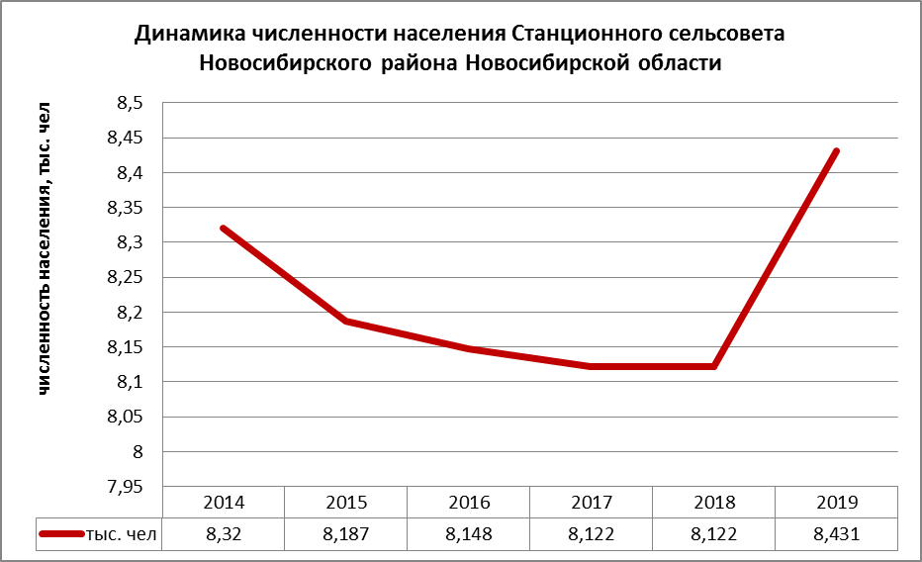
Рисунок 1. Динамика численности населения Станционного сельсовета, по данным статистики, с 2014 по 2019 годы.

В соответствии с принятым генпланом, прогнозируемая численность населения Станционного сельсовета на 2029 год - составит 61447 человек, на 2039 год составит 114071 человек

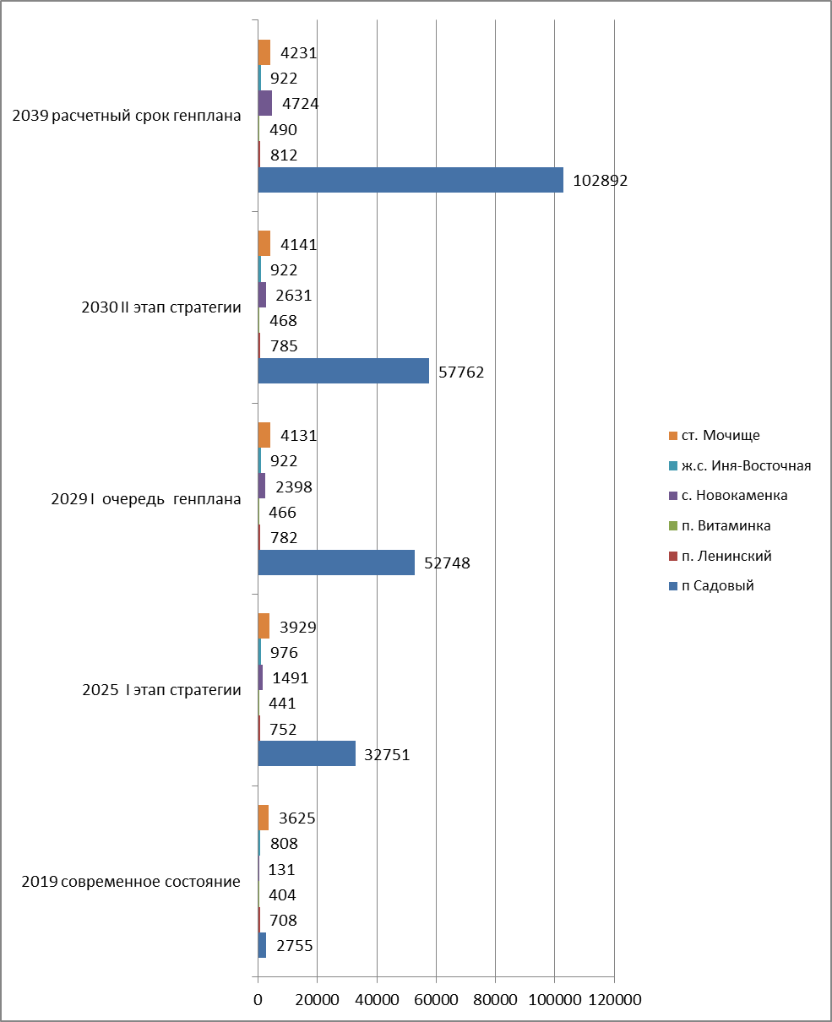
Рисунок. 2. Прогнозируемая численность населения Станционного сельсовета в разрезе населенных пунктов. По данным генерального плана.

Прогнозируемая численность населения дана по данным генерального плана, с учетом очередности этапов. I очередь - 2019-2029, расчетный срок генплана- до 2039 года. Так же, с учетом этапов стратегии: I этап 2019-2024; II этап 2025-2030.
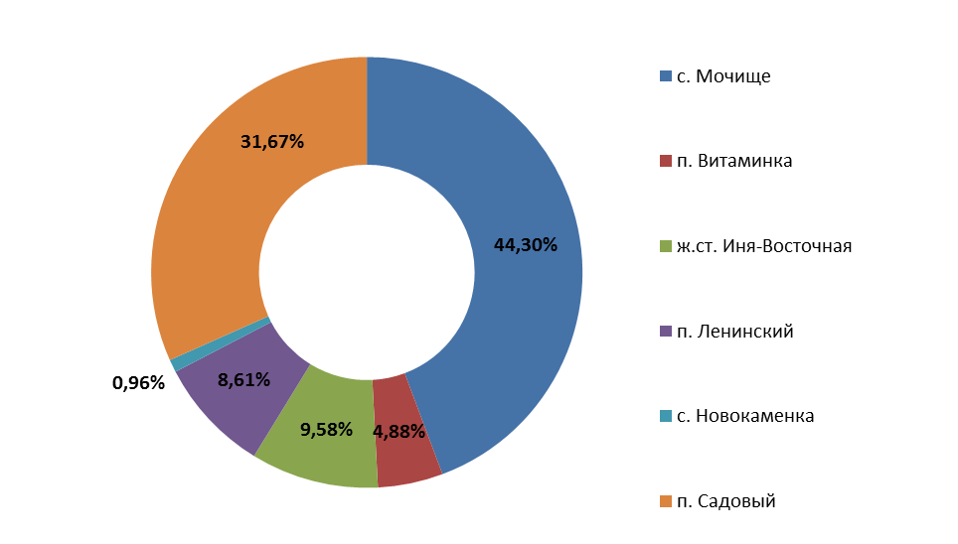
Рисунок 3. Распределение численности населения Станционного сельсовета на 01.01.2018 г.

Согласно паспорту Станционного сельсовета, площадь населенных пунктов, составляет 8122 га, что составляет 73,32% от общей площади территории поселения (1107га). Данная информация требует уточнения.

Таблица 4. Динамика основных показателей естественного и миграционного движения населения на территории Станционного сельсовета
 | 2014 | 2015 | 2016 г. | 2017 г. | 2018 г. | 2019 г.
Число умерших, чел.
Новосибирский район | 196 | 208 | 1399 | 1262 | 1490 | 1531
Станционный сельсовет | - | - | 105 | 103 | 104 | 109
Число родившихся, чел.
Новосибирский район | 293 | 360 | 1774 | 1274 | 1594 | 1499
Станционный сельсовет | - | - | 117 | 103 | 104 | 92
Естественный прирост, чел.
Новосибирский район | 97 | 53 | 375 | 12 | 104 | -32
Станционный сельсовет | - | - | 12 | -10 | -17 | -17
Коэффициент рождаемости, чел. на 1000 населения
Новосибирский район | 13,8 | 12,6 | 13,9 | 12 | 11,8 | 10,6
Станционный сельсовет | - | - | 14,4 | 11,4 | 10,5 | 10,5
Коэффициент смертности, чел. на 1000 населения
Новосибирский район | 9,2 | 9,3 | 11 | 11,3 | 11 | 10,9
Станционный сельсовет | - | - | 12,9 | 21,7 | 12,5 | 12,4
Миграционный прирост, чел.
Новосибирский район | 327 | 2303 | 1784 | 3631 | 5366 | 5716
Станционный сельсовет | -127 | -71 | -38 | 40 | 296 | 764
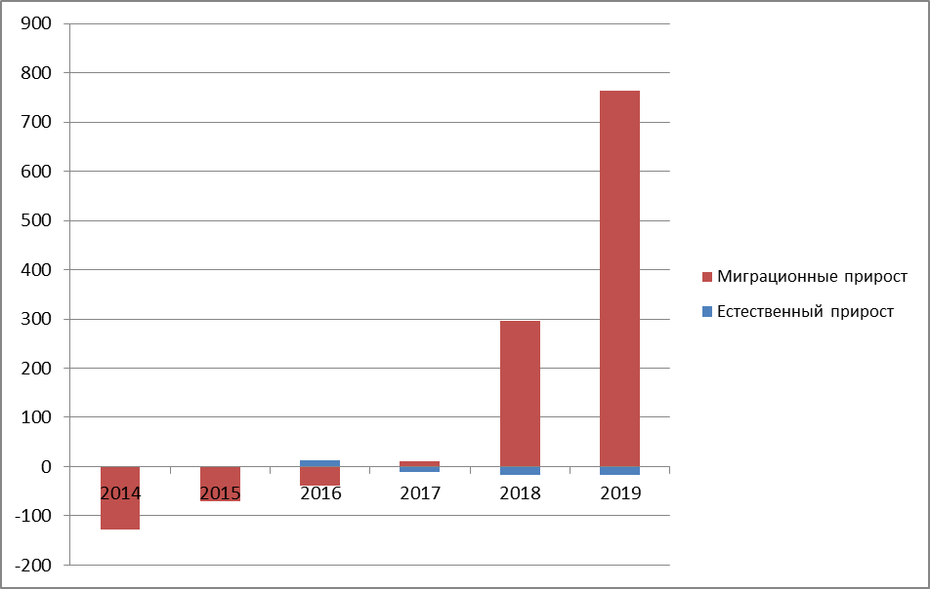
Рисунок 4. Соотношение естественного и миграционного прироста Станционного сельсовета.

На территории Станционного сельсовета, по официальным данным, наблюдается небольшая отрицательная динамика в отношении естественного прироста демографической ситуации. Общий положительный прирост получается за счет миграционного прироста.
За 2018 год естественный прирост составил: - 17 человек. Миграционный прирост составил: 296 человек.
За 2019 год естественный прирост составил: - 17 человек. Миграционный прирост составил 764 человека.

Сезонное население на территории Станционного сельсовета, представлено 33 садовыми обществами.

Массовый приток сезонного населения на территорию поселения, в основном из Новосибирска и, особенно, в летний период, создает множество временных проблем для администрации Станционного сельсовета, в том числе – увеличение объемов ТКО, инженерной нагрузки, пассажиропотока и автомобильного транспорта. Среди усугубляющих последствий сезонности пребывания граждан - дефицит медицинского и социального обеспечения населения, ухудшение экологической обстановки на территории сельсовета, несистемные и неконтролируемые действия граждан-садоводов на территориях садоводческих обществ и товариществ. Однако есть и положительные последствия массового притока сезонного населения - увеличение оборота розничной торговли, особенно в сегменте продуктов питания и строительных материалов.

В летний период численность населения увеличивается более чем на 2,4 тыс. человек за счет садоводов и отдыхающих.

Анализ развития экономики Станционного сельсовета
Оптовая и розничная торговля, ремонт транспортных средств, транспортировка и хранение, строительство - основные отрасли, определяющие уровень экономического развития муниципального образования, от состояния и эффективной работы, которых напрямую зависит развитие социальной сферы сельсовета. В сумме с обрабатывающими производствами. деятельностью гостиниц и предприятий общественного питания, операциям с недвижимым имуществом, профессиональной и научной деятельностью эти отрасли занимают большую часть численности предпринимателей сельсовета (81-83%).
Таблица 5. Количество зарегистрированных индивидуальных предпринимателей, по крупным и средним предприятиям и организациям Станционного сельсовета
Отрасль экономики | Количество зарегистрированных индивидуальных предпринимателей, единиц |  | Темп роста (снижения), % по отношению к предыдущему году
Отрасль экономики | На 1 января  2019 года | На 1 января  2020 года | Темп роста (снижения), % по отношению к предыдущему году
Всего | 294 | 334 | +14
Сельское, лесное хозяйство, охота, рыболовство и рыбоводство | 9 | 9 | 0
Сельское хозяйство | 8 | 8 | 0
Рыболовство и рыбоводство | 1 | 1 | 0
Обрабатывающие производства | 12 | 20 | +67
Обеспечение электрической энергией, газом и паром; кондиционирование воздуха | - | - | -
Водоснабжение; водоотведение, организация сбора и утилизации отходов, деятельность по ликвидации | 1 | 1 | 0
Строительство | 30 | 33 | +10
Торговля оптовая и розничная; ремонт автотранспортных средств и мотоциклов | 92 | 105 | +14
Транспортировка и хранение | 67 | 57 | -15
Деятельность гостиниц и предприятий общественного питания | 14 | 16 | +14
Деятельность в области информации и связи | 7 | 7 | 0
Деятельность финансовая и страховая | 2 | 2 | 0
Деятельность по операциям с недвижимым имуществом | 14 | 18 | +29
Деятельность профессиональная, научная и техническая | 17 | 24 | +41
Деятельность административная и сопутствующие дополнительные услуги | 10 | 14 | +40
Образование | 1 | 5 | +500
Деятельность в области здравоохранения и социальных услуг | 1 | 1 | 0
Деятельность в области культуры, спорта, организации досуга и развлечений | 4 | 7 | +75
Предоставление прочих видов услуг | 13 | 15 | +15
Источник: Основные статистические показатели по 490 муниципальным образованиям Новосибирской области. Бюллетень за январь-декабрь 2019 г. adm-03-97

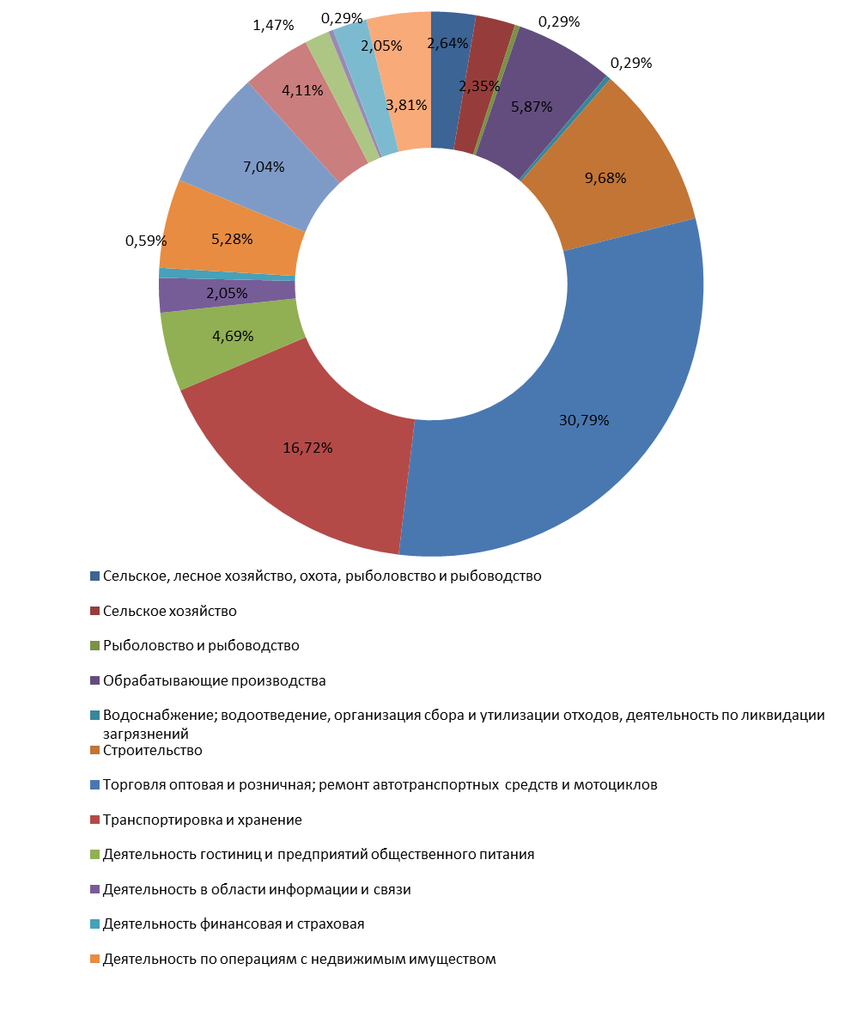
Рисунок 5. Количество зарегистрированных индивидуальных предпринимателей, по крупным и средним предприятиям и организациям Станционного сельсовета на 1 января 2020 года
Источник: Основные статистические показатели по 490 муниципальным образованиям Новосибирской области. Бюллетень за январь-декабрь 2019 г. adm-03-97

Общее количество зарегистрированных индивидуальных предпринимателей по крупным и средним предприятиям и организациям Станционного сельсовета за период с 1 января 2019 по 1 января 2020 года увеличилось на 14% к уровню количества на 1 января 2019 года (334).
Уменьшилось количество индивидуальных предпринимателей, зарегистрированных в сфере:
-Транспортировка и хранение.
На прежнем месте осталось количество индивидуальных предпринимателей, зарегистрированных в сфере:
-Сельского, лесного хозяйства, охоты, рыболовства и рыбоводства,
-Сельского хозяйства,
-Рыболовство и рыбоводство,
-Водоснабжение; водоотведение, организация сбора и утилизации отходов, деятельность по ликвидации,
-Деятельность в области информации и связи,
-Деятельность финансовая и страховая,
-Деятельность в области здравоохранения и социальных услуг,
Увеличилось количество индивидуальных предпринимателей, зарегистрированных в сфере:
-Обрабатывающие производства,
-Строительство,
-Торговля оптовая и розничная; ремонт автотранспортных средств и мотоциклов,
-Деятельность гостиниц и предприятий общественного питания,
-Деятельность по операциям с недвижимым имуществом,
-Деятельность профессиональная, научная и техническая,
-Деятельность административная и сопутствующие дополнительные услуги,
-Образование,
-Деятельность в области культуры, спорта, организации досуга и развлечений,
-Предоставление прочих видов услуг.

Общий оборот предприятий и организаций, по крупным и средним предприятиям и организациям Станционного сельсовета за период январь-декабрь 2019 года увеличился на 14,6% (114,6% в действующих ценах) к уровню января-декабря 2018 года и составил 15 713 млн. рублей, что составило 0,46 % в общем объеме от оборота предприятий и организаций по Новосибирской области.

Таблица 6. Оборот предприятий и организаций, по крупным и средним предприятиям и организациям Станционного сельсовета
Отрасль экономики | Оборот предприятий и организаций, тыс. руб. |  | Темп роста (снижения), %
Отрасль экономики | Январь-декабрь 2018 г. | Январь-декабрь 2019 г. | Темп роста (снижения), %
Всего | 13 669 820,4 | 15 713 283,0 | +14,6
Сельское, лесное хозяйство, охота, рыболовство и рыбоводство | 73 829,0 | 71 028,5 | -3,8
Сельское хозяйство | 73 829,0 | 71 028,5 | -3,8
Обрабатывающие производства | 351 534,5 | 362 911,7 | +3,2
Обеспечение электрической энергией, газом и паром; кондиционирование воздуха | 42 367,9 | 91 628,4 | +166,27
Строительство | 96 597,9 | 71 768,9 | -25,7
Торговля оптовая и розничная; ремонт автотранспортных средств и мотоциклов | 4 527 148,7 | 4 796 163,0 | +5,9
Транспортировка и хранение | 8 074 037,7 | 9 832 377,7 | +21,8
Деятельность гостиниц и предприятий общественного питания | …¹⁾ | - | -
Деятельность по операциям с недвижимым имуществом | 446 091,7 | 419 406,3 | -5,9
Деятельность профессиональная, научная и техническая | …¹⁾ | …¹⁾ | -
Деятельность административная и сопутствующие дополнительные услуги | …¹⁾ | 37179,7 | -
Образование | 5 856,6 | 6 317,6 | +7,9
Предоставление прочих видов услуг | …¹) | …¹)
…¹) Данные не публикуются в целях обеспечения конфиденциальности первичных статистических данных, полученных от организаций, в соответствии с Федеральным законом от 29.11.07 №282-ФЗ «Об официальном статистическом учете и системе государственной статистики в Российской Федерации» (ст.4, п.5; ст.9, п.1).
Источник: Основные статистические показатели по 490 муниципальным образованиям Новосибирской области. Бюллетень за январь-декабрь 2019 г. adm-03-97

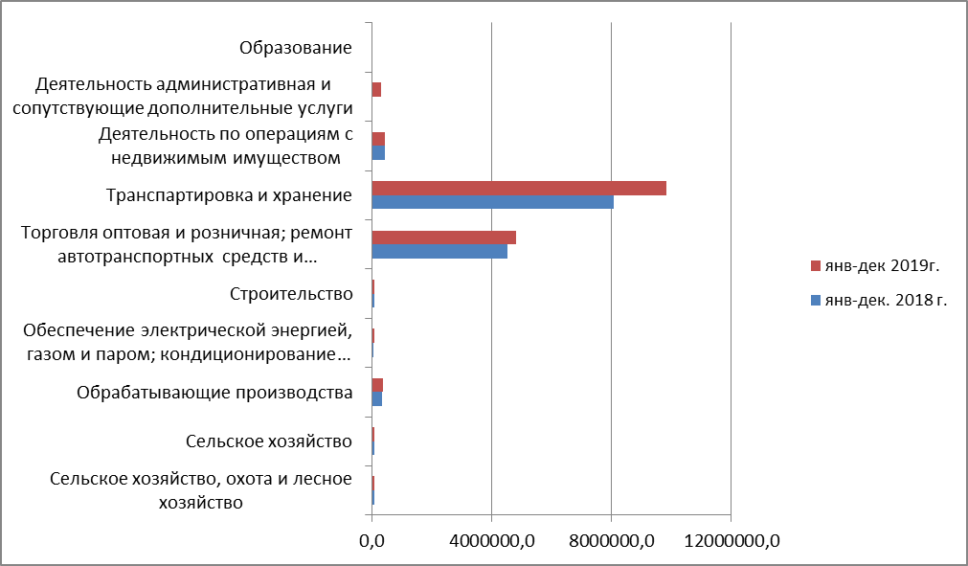
Рисунок 6. Оборот предприятий и организаций, по крупным и средним предприятиям и организациям Станционного сельсовета (тыс. руб.)
Источник: Основные статистические показатели по 490 муниципальным образованиям Новосибирской области. Бюллетень за январь-декабрь 2019 г. adm-03-97

Общий объем отгруженных товаров и услуг собственного производства, выполненных работ и услуг собственными силами, по крупным и средним предприятиям и организациям Станционного сельсовета за период январь-декабрь 2019 года увеличился на 19,3% (119,3 % в действующих ценах) к уровню января-декабря 2018 года и составил 9162,24 млн. рублей, что составило 0,69% в общем объеме отгруженных товаров и услуг по Новосибирской области.

Таблица 7. Объем отгруженных товаров и услуг собственного производства, выполненных работ и услуг собственными силами, по крупным и средним предприятиям и организациям Станционного сельсовета.
Отрасль экономики | Фактический объем, тыс. руб. |  | Темп роста (снижения) %
Отрасль экономики | январь-декабрь 2018 год | январь-декабрь 2019 год | Темп роста (снижения) %
Всего | 9 162 246,3 | 9 162 246,3 | +19,3
Сельское хозяйство, охота и лесное хозяйство | 73 578,0 | 69 138,0 | -6,0
Сельское хозяйство | 73 578,0 | 69 138,0 | -6,0
Обрабатывающие производства | 336 052,5 | 342 524,0 | +1,9
Обеспечение электрической энергией, газом и паром; кондиционирование воздуха | 42 367,9 | 91 628,4 | +116,3
Строительство | 95 925,2 | 70 437,1 | -26,6
Торговля оптовая и розничная; ремонт автотранспортных средств и мотоциклов | 44 796,5 | 41 463,6 | -7,4
Транспортировка и хранение | 8 066 056,5 | 9 827 017,9 | +21,8
Деятельность гостиниц и предприятий общественного питания | …¹⁾ | - | -
Деятельность по операциям с недвижимым имуществом | 445 735,7 | 418 152,8 | -6,2
Деятельность профессиональная, научная и техническая | …¹⁾ | …¹⁾ | -
Деятельность административная и сопутствующие дополнительные услуги | …¹⁾ | 37 179,7 | -
Образование | 5 856,6 | 6 317,6 | +7,9
Предоставление прочих видов услуг | …¹⁾ | …¹⁾ | -
…¹) Данные не публикуются в целях обеспечения конфиденциальности первичных статистических данных, полученных от организаций, в соответствии с Федеральным законом от 29.11.07 №282-ФЗ «Об официальном статистическом учете и системе государственной статистики в Российской Федерации» (ст.4, п.5; ст.9, п.1).
Источник: Основные статистические показатели по 490 муниципальным образованиям Новосибирской области. Бюллетень за январь-декабрь 2019 г. adm-03-97

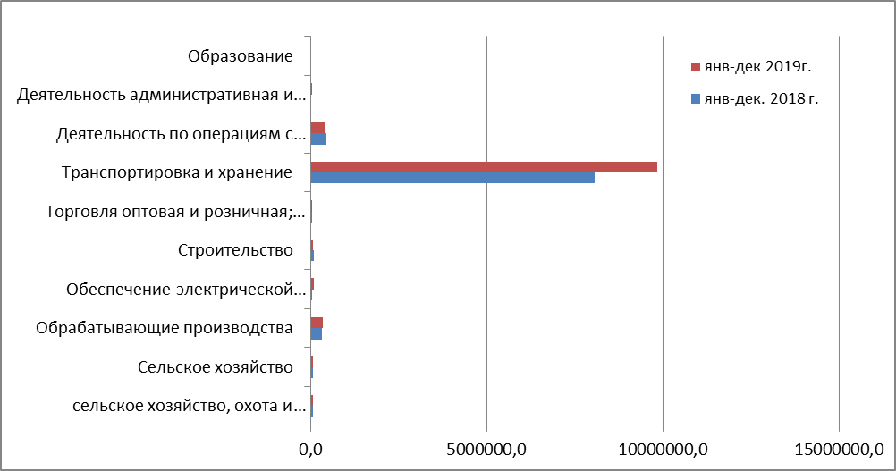
Рисунок 7. Объем отгруженных товаров и услуг собственного производства, выполнено работ и услуг собственными силами, по крупным и средним предприятиям и организациям Станционного сельсовета (тыс. руб.)
Источник: Основные статистические показатели по 490 муниципальным образованиям Новосибирской области. Бюллетень за январь-декабрь 2019 г. adm-03-97

Среднемесячная заработная плата работников в Станционном сельсовете за январь-декабрь 2019 года составила 37 154 руб., это на 6,7% выше уровня 2018 года.
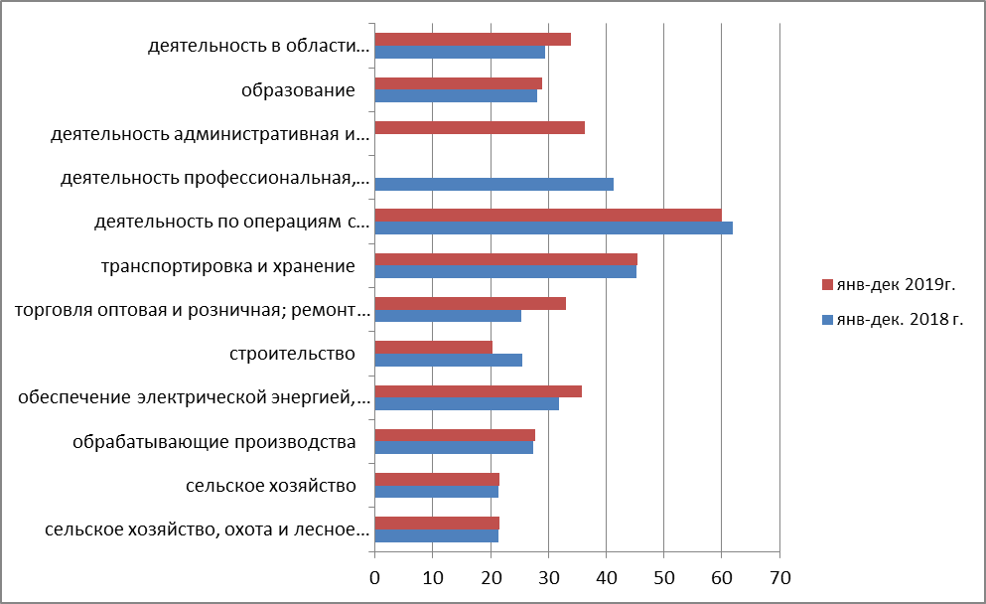
Рисунок 8. Среднемесячная заработная плата работников по основным отраслям занятости (тыс. руб.)
Источник: Основные статистические показатели по 490 муниципальным образованиям Новосибирской области. Бюллетень за январь-декабрь 2019 г. adm-03-97

Для обеспечения стабильности и устойчивости социально-экономического развития Станционного сельсовета большое значение имеет учет трудовых ресурсов, и особенно занятых, постоянно проживающих и работающих на территории муниципального образования.
Структура занятости трудоспособного населения на территории Станционного сельсовета неоднородна и характеризуется большим разнообразием мест приложения труда. Подавляющее большинство экономически активного населения заняты в сфере транспортировки и хранении, в сфере торговли оптовой и розничной; ремонта автотранспортных средств и мотоциклов; далее – в сфере образования.
Менее 10% работников заняты в сфере обеспечение электрической энергией, газом и паром; кондиционирование воздуха; в сфере деятельности по операциям с недвижимым имуществом. Менее 5% работников заняты в сфере обрабатывающего производства; в сфере строительства; в сфере деятельности административной и сопутствующими дополнительными услугами; в сфере деятельности в области здравоохранения и социальных услуг. Немногим более 1% работников занято в сфере сельского хозяйства.

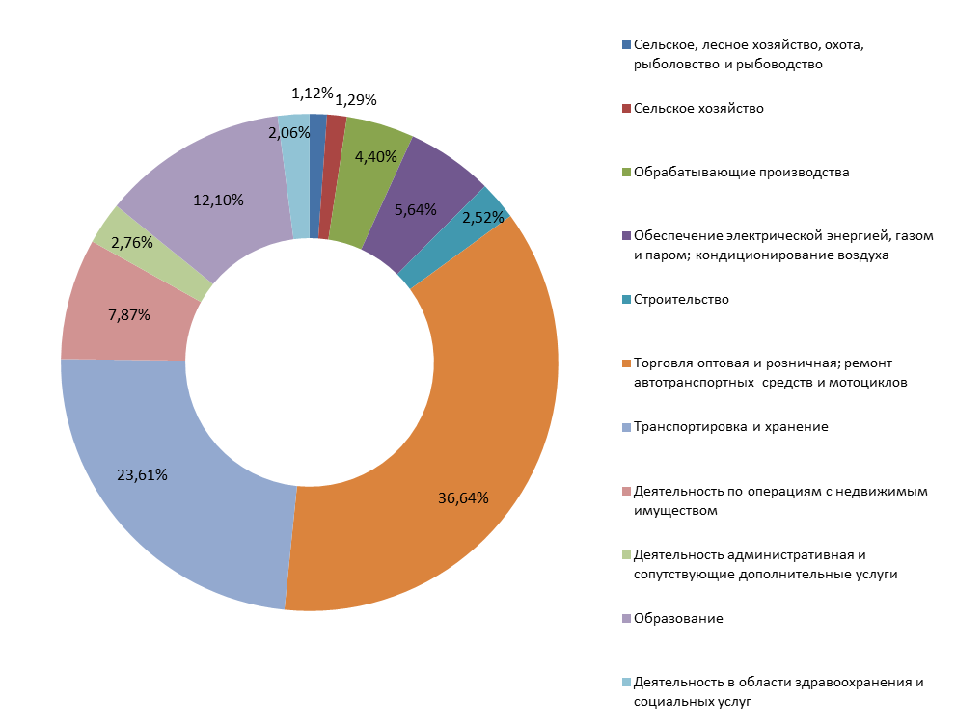
Рисунок 9. Структура занятости населения Станционного сельсовета в январе-декабре 2019 года
Источник: Основные статистические показатели по 490 муниципальным образованиям Новосибирской области. Бюллетень за январь-декабрь 2019 г. adm-03-97

Финансовый потенциал Станционного сельсовета
Исходное состояние бюджетной системы Станционного сельского совета характеризуется:
низким уровнем собственных доходов муниципального бюджета;
зависимостью от вышестоящих уровней бюджетной системы.
Принимая во внимание базовую концепцию государственной налоговой политики в РФ, которая не предполагает увеличения фискальной нагрузки на реальный сектор экономики, в период реализации стратегии следует ориентироваться на сохранение показателя соотношения налоговых и неналоговых доходов консолидированного бюджета Станционного сельского совета.
Принимая во внимание очевидную невозможность финансирования стратегии исключительно за счет консолидированного бюджета Станционного сельского совета без привлечения ресурсов федерального, регионального бюджета и частных инвестиций, предполагается определить в качестве стратегической задачи стимулирования инвестиционной активности хозяйствующих субъектов.
Стимулирование инвестиционной активности хозяйствующих субъектов предполагает:
-активизацию инвестиционных процессов за счет развития государственно-частного и муниципально-частного партнерства;
-привлечение средств федерального, областного, районного бюджета и государственных институтов развития, коммерческих структур на реализацию проектов комплексного и устойчивого развития, создания современной инфраструктуры.

Система управления в Станционного сельсовете
Структура органов местного самоуправления Станционного сельсовета Новосибирского района Новосибирской области состоит из представительного органа муниципального образования (совет депутатов), главы муниципального образования, местной администрации (исполнительно-распорядительный орган муниципального образования).
Совет депутатов состоит из 15 депутатов, избираемых на муниципальных выборах.

Бюджетный потенциал Станционного сельсовета
Способность и возможность аккумулирования финансовых ресурсов в бюджетной системе Станционного сельсовета характеризуется как низкая по данным доходов и расходов бюджетной системы за 2019 год. 37,05% доходов составили налоги на доходы физических лиц, 50,14% доходов составляет земельный налог и 15,50% составляют безвозмездные поступления. 27,84% расходов составили общегосударственные вопросы, 38,10% - жилищно-коммунальное хозяйство и 19,71% - культура.

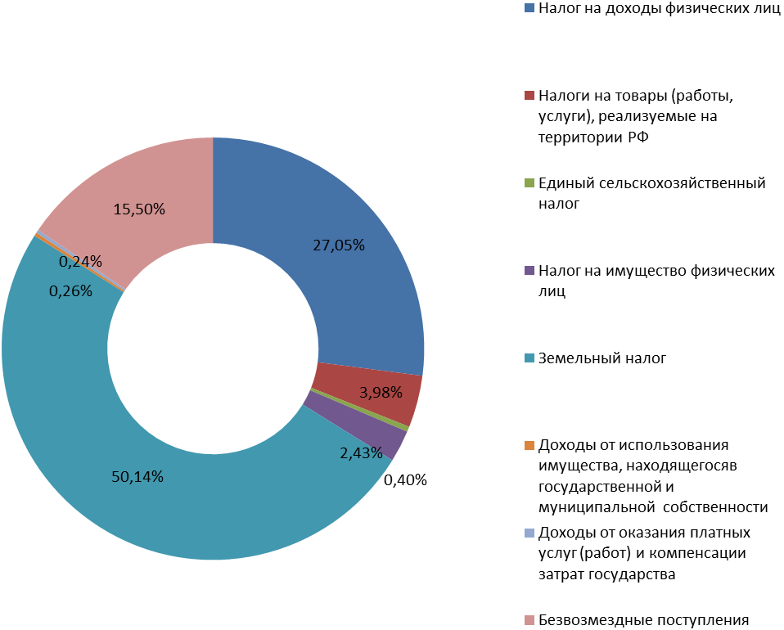
Рисунок 10. Доходы Станционного сельсовета за 2019 год по данным решения сессии Совета депутатов Станционного сельсовета Новосибирского района Новосибирской области №2 от 20.12.2018 г.
Источник: Приложение 1 к Решению сессии Совета депутатов Станционного сельсовета Новосибирского района Новосибирской области №2 от 20.12.2018 г.
Доходы Станционного сельсовета Новосибирского района Новосибирской области на 2019 год

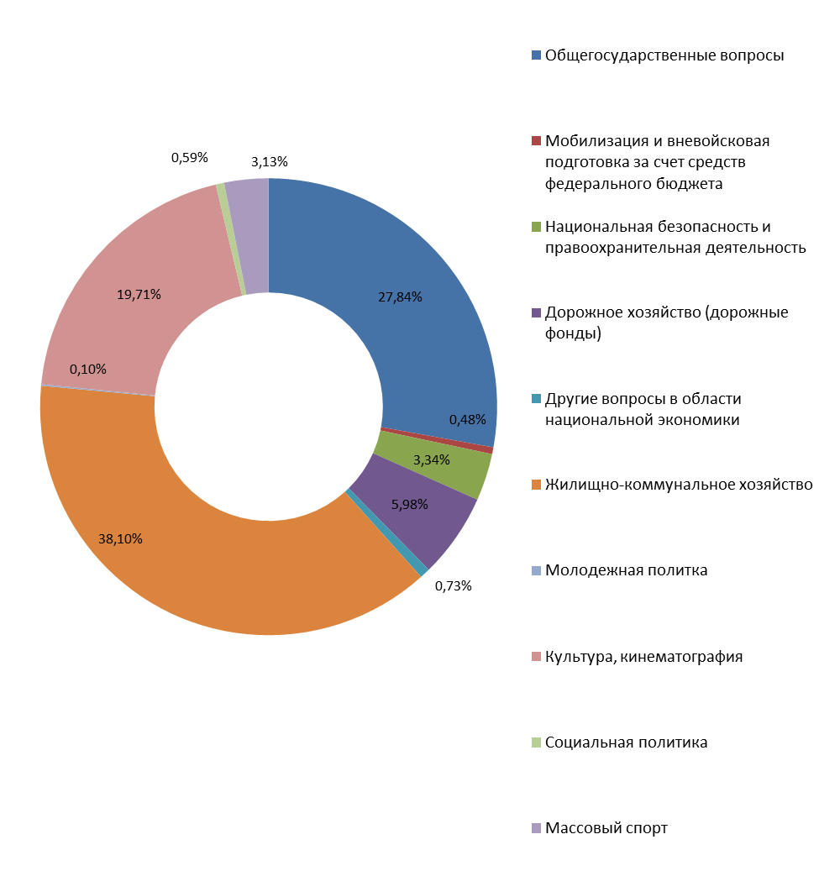
Рисунок 11. Расходы Станционного сельсовета на 2019 год по данным приложения 1 к решению Совета депутатов Станционного сельсовета Новосибирского района Новосибирской области №2 от 20.12.2018 г.
Источник: приложение 2 к решению Совета депутатов Станционного сельсовета Новосибирского района Новосибирской области №2 от 20.12.2018 г. (Таблица 1)
Распределение бюджетных ассигнований по разделам, подразделам, целевым статьям (государственным программам и непрограммным направлениям деятельности), группам (группам и подгруппам) видов расходов классификации расходов бюджета администрации Станционного сельсовета Новосибирского района Новосибирской области на 2019 год.

Анализ развития социальной сферы Станционного сельсовета

Потребительский рынок
Важным условием для успешного развития потребительского рынка становятся рациональное территориальное размещение торговой сети, упорядочение торговли в интересах населения с разным уровнем доходов, разумное сочетание крупных и малых предприятий, поддержка индивидуальных предпринимателей. Развитие предпринимательства на территории сельсовета позволяет снизить уровень безработицы, повысить доходы населения, расширить сферу потребительских услуг для жителей и гостей Станционного сельсовета.
Таблица 8. Объекты потребительского рынка на территории Станционного сельсовета.
Показатели |  | Ед. измерения | на 31 декабря 2018 г.
Число объектов бытового обслуживания населения, оказывающих услуги
всего |  | шт. | 20
по техническому обслуживанию и ремонту транспортных средств, машин и оборудования |  | шт. | 8
по ремонту и строительству жилья и других построек |  | шт. | 6
бань и душевых и саун |  | шт. | 2
парикмахерских |  | шт. | 2
ритуальные |  | шт. | 2
Количество объектов розничной торговли и общественного питания
магазины |  | шт. |  | 45
специализированные непродовольственные магазины |  | шт. |  | 8
мини-маркеты |  | шт. |  | 37
павильоны |  | шт. |  | 23
палатки, киоски |  | шт. |  | 29
аптеки и аптечные магазины |  | шт. |  | 3
Площадь торгового зала объектов розничной торговли
магазины | кв. м |  |  | 3843,1
специализированные непродовольственные магазины | кв. м |  |  | 1600
минимаркеты | кв. м |  |  | 2243,1
павильоны | кв. м |  |  | 1075
аптеки и аптечные магазины | кв. м |  |  | 65
Количество объектов общественного питания
общедоступные столовые закусочные | шт. |  |  | 1
столовые учебных заведений, организаций, промышленных предприятий | шт. |  |  | 3
рестораны, кафе, бары | шт. |  |  | 6
Площадь зала обслуживания посетителей в объектах общественного питания
общедоступные столовые закусочные | кв. м |  |  | 60
столовые учебных заведений, организаций, промышленных предприятий | кв. м |  |  | 261,3
рестораны, кафе, бары | кв. м |  |  | 400
Число мест в объектах общественного питания
общедоступные столовые закусочные | мест |  |  | 36
столовые учебных заведений, организаций, промышленных предприятий | мест |  |  | 120
рестораны, кафе, бары | мест |  |  | 288
Источник: 1-МО Сведения об объектах инфраструктуры муниципального образования по состоянию на 31 декабря 2018 года

Основные проблемы потребительского рынка выражены в:
-недостаточном количестве предприятий бытового обслуживания;
-дефиците квалифицированных кадров в сфере бытового обслуживания;
-отсутствии рынков по продаже сельскохозяйственной и фермерской продукции.
В связи с интенсивным развитием сетевых предприятий торговли на территории муниципального образования наблюдается сокращение микро-предприятий в области розничной торговли и общественного питания.

Комплексная оценка обеспеченности Станционного сельсовета объектами социальной инфраструктуры
Для оценки уровня обеспеченности населения Станционного сельсовета объектами социального и культурно-бытового обслуживания был выполнен расчет требуемого количества предприятий социального и культурно-бытового обслуживания. Расчет произведен в соответствии с «Региональными нормативами градостроительного проектирования Новосибирской области»
Результаты расчета существующей и проектной (генплан) обеспеченности населения Станционного сельсовета предприятиями социального и культурно-бытового обслуживания представлены в таблице 9.

Таблица 9. Обеспеченность объектами социальной инфраструктуры территории Станционного сельсовета.
№№ п/п | Наименование объектов социальной инфраструктуры | Единица измерения | Существующее количество для 8 431 жителей | Норматив на 1000 жителей | Потребность | Обеспеченность,% | Перспективные потребности для 40 240 жителей к 2024г. | Перспективные потребности для 61 450 жителей к 2029 г. (генплан сельсовета) | Перспективные потребности для 66 710 жителей к 2030 г. | Перспективные потребности для 114 070 жителей к 2039 г. (генплан сельсовета)

1 | 2 | 3 | 4 | 5 | 6 | 7 | 8 | 9 | 10 | 11
1 | Детские дошкольные учреждения | мест | 320 | 35 | 295 | 108 | 1 408 | 2 151 | 2 335 | 3 992
2 | Общеобразовательные школы | мест | 984 | 100 | 843 | 117 | 4 024 | 6 145 | 6 671 | 11 407
3 | Организации дополнительного образования | мест | н/д | 80 | 674 | 0 | 3 219 | 4 916 | 5 337 | 9 126
4 | Амбулаторно-поликлинические учреждения | посещений в смену | н/д | 18,15 | 153 | 0 | 730 | 1 115 | 1 210 | 2 070
5 | Стационары | коек | н/д | 13,47 | 114 | 0 | 542 | 828 | 899 | 1 537
6 | Аптеки | объект/ поселение | 3 | 0,16 | 1 | 300 | 7 | 10 | 11 | 18
7 | Раздаточные пункты молочной кухни | объект/ поселение | н/д | 1 | 1 | 0 | 1 | 1 | 1 | 1
8 | Стационарные торговые объекты | кв. м. торговой площади | н/д | 481,6 | 4 060 | 0 | 19 380 | 29 594 | 32 128 | 54 936
9 | Стационарные торговые объекты, на которых осуществляется продажа продовольственных товаров | кв. м. торговой площади | н/д | 159,6 | 1 346 | 0 | 6 422 | 9 807 | 10 647 | 18 206
10 | Стационарные торговые объекты, на которых осуществляется продажа непродовольственных товаров | кв. м. торговой площади | 1 600 | 322,0 | 2 715 | 60 | 12 957 | 19 787 | 21 480 | 36 731
11 | Торговые объекты местного значения | кол-во | н/д | 8,59 | 72 | 0 | 346 | 528 | 573 | 980
12 | Количество торговых мест, используемые для осуществления деятельности по продаже продовольственных товаров на розничных рынках | мест | н/д | 0,9 | 8 | 0 | 36 | 55 | 60 | 103
13 | Торговые павильоны и киоски по продаже продовольственных товаров сельскохозяйственной продукции | кол-во | н/д | 0,79 | 7 | 0 | 32 | 49 | 53 | 90
14 | Торговые павильоны и киоски по продаже продукции общественного питания | кол-во | н/д | 0,09 | 1 | 0 | 4 | 6 | 6 | 10
15 | Торговые павильоны и киоски по продаже печатной продукции | кол-во | н/д | 0,15 | 1 | 0 | 6 | 9 | 10 | 17
16 | Предприятия общественного питания | мест | 324 | 23 | 194 | 167 | 926 | 1 413 | 1 534 | 2 624
17 | Предприятия бытового обслуживания | рабочих мест | н/д | 7 | 59 | 0 | 282 | 430 | 467 | 798
18 | Прачечные | кг белья в смену | н/д | 60  (в т.ч. 20 самообслуживания) | 506  (169) | 0 | 2 414  (805) | 3 687  (1 229) | 4 003  (1 334) | 6 844  (2 281)
19 | Химчистки | кг вещей в смену | н/д | 3,5 (в т.ч. 1,2 самообслуживания) | 30  (10) | 0 | 141  (48) | 215  (74) | 233  (80) | 399  (137)
20 | Бани | мест/штук | н/д  2 шт. | 7 | 59 | н/д | 282 | 430 | 467 | 799
21 | Отделения почтовой связи | объект | 5 | 1 | 6 | 83 | 6 | 6 | 6 | 6
22 | Отделения, филиалы банков (операционное место) | мест | н/д | 0,50 | 4 | 0 | 20 | 31 | 33 | 114
23 | Дом культуры | объект на поселение | 2 | 1 | 6 | 33 | 6 | 6 | 6 | 6
24 | Библиотеки с детским отделением | объект на поселение | 3 | 1 | 6 | 50 | 6 | 6 | 6 | 6
25 | Помещения для физкультурно-оздоровительных  занятий, спортивные залы | кв. м. площади пола | н/д | 350,00 | 2 853 | 0 | 14 084 | 21 508 | 23 349 | 39 925
26 | Бассейны плавательные | кв. м. зеркала воды | - | 75,00 | 632 | 0 | 3 018 | 4 609 | 5 003 | 8 555
27 | Плоскостные сооружения | кв. м. площади пола | н/д | 1 950 | 16 440 | 0 | 78 468 | 101 393 | 130 085 | 222 437
28 | Кладбища | га | 145,2 | 0,24 | 2,02 | 7 446,15 | 9,66 | 14,75 | 16,01 | 27,40
29 | Объекты туризма и рекреации | мест | н/д | 6 | 51 | 0 | 241 | 369 | 400 | 684
30 | Кинозал | мест | н/д | 25 | 211 | 0 | 1 006 | 1 536 | 1 668 | 2 852
31 | Объекты пожарной охраны противопожарной службы | Объект\автомобиль | 1 | 1 объект на 2 автомобиля на 2-5тыс. чел. | 5 | 50 | 10 | 12 | 17 | 23
32 | Автозаправочные станции | 1/1200 авто | 3 | 287 авто/ 1000жителей | 2 | 150 | 11 | 15 | 16 | 39

Основные проблемы
На территории Станционного сельсовета Новосибирского района Новосибирской области наблюдается дефицит в объектах социальной инфраструктуры, ощущается на перспективу развития недостаток организаций основного и дополнительного образования, поликлиник и стационаров, спортивных объектов и сооружений, предприятий бытового обслуживания (прачечные, химчистки, бани), культурно-досуговых учреждений (библиотек и клубов).
Наиболее развит сектор обслуживания, относящийся к предприятиям общественного питания и торговли, автозаправочные станции, аптечная сеть.
В целом система объектов социальной инфраструктуры не соответствует современным требованиям и стандартам.

Основные тенденции в территориальном развитии Станционного сельсовета
Новое строительство в границах населенных пунктов Станционного сельсовета осуществляется дискретно ввиду отсутствия комплексного подхода к организации планировки и застройки территории.

Станция Мочище
Территорию населённого пункта в ходе реализации стратегии предполагается сохранить в тех же размерах (320,81 га), уточнив границы территории. Территорию пересекают автомобильные дороги H-2141, H-2118, H-1918, железная дорога. Жилая застройка, преимущественно, индивидуальная усадебная, с вкраплением среднеэтажных многоквартирных домов. Территория жилой застройки разделена на части железной и автомобильной магистралями. Для увеличения связности жилой территории рекомендуется устройство переходов и переездов через магистрали. Действует средняя школа №18 с дошкольным отделением, открытое спортивное сооружение (футбольное/хоккейное поле), храм в честь иконы пресвятой Богородицы Скоропослушницы, дом культуры, магазины, банк, центр коммунальных услуг, врачебная амбулатория, железнодорожный вокзал, пожарная часть №111. Предлагается реконструкция школы, реконструкция лечебно-профилактической организации.

Поселок Садовый
Территорию посёлка в ходе реализации стратегии предполагается увеличить на 2,75% (с 1491,71 до 1532,76 га) за счёт территорий дачных некоммерческих товариществ. Территорию пересекают автомобильные дороги H-2101, H-2142, P-254, имеется железнодорожный ввод от примыкающей к западной границе железной дороги. На пересечениях автомобильных дорог устроены развязки в разных уровнях. Автомобильные дороги ограничивают сообщение между частями территории посёлка. Стратегией рекомендуется выполнить переходы и переезды через автомобильные дороги, обеспечивающие связность территории посёлка. Уличную сеть посёлка рекомендуется связать с уличной сетью посёлка Пашино, дополнив участок продолжения улицы Производственной в п. Садовом до соединения с продолжением улицы Солидарности в п. Пашино. Уличную сеть территорий нового освоения у южной границы посёлка рекомендуется согласовать уличной сетью северной части Калининского района Новосибирска. Жилая застройка, преимущественно индивидуальная усадебная, с включением малоэтажной многоквартирной и блокированной (ЖК Ключевой), у южной границы ведётся жилищное строительство многоэтажными многоквартирными домами (ЖК Приозёрный). Действует средняя школа №70, детский сад Лучик, детская площадка, парикмахерская, столовая, ритуальное хозяйство, магазины. Предлагается реконструкция лечебно-профилактического учреждения, строительство 2 ФАП, строительство детских садов и школ, пропорционально росту численности населения. Предлагается строительство сетей водопровода и сооружений на них, сетей канализации и сооружений на них, сетей газопровода и сооружений на них, второй очереди автодороги H-2142.

Поселок Ленинский
Территорию посёлка в ходе реализации стратегии предполагается сократить на 1,74% (с 99,04 до 97,32 га). Территорию пересекает автомобильная дорога H-2117. Жилая застройка преимущественно индивидуальная усадебная. Действует Ленинская средняя школа №6, баня, ФАП. Предлагается реконструкция школы и строительство детского сада.

Железнодорожная станция Иня-Восточная
Территорию населённого пункта в ходе реализации стратегии предполагается уменьшить на 1,45% (с 67,1 до 66,63 га), уточнив границы территории. При продолжении существования аэродрома НАПО им. Чкалова населённый пункт не имеет резерва для территориального развития и самостоятельного выхода на автомобильные дороги общего пользования. Жилая застройка индивидуальными усадебными (преимущественно) и малоэтажными квартирными домами.

Поселок Витаминка
Территорию посёлка в ходе реализации стратегии предполагается сохранить в тех же размерах (38,92 га), уточнив границы территории. Жилая застройка индивидуальная усадебная и блокированная (двухквартирная). Имеется магазин. Предлагается строительство детского сада.

Село Новокаменка
Территорию села в ходе реализации стратегии предполагается сократить на 18,30% (с 393,95 до 321,84 га). Часть земель выводится из границ села (в территории садоводческих и огороднических обществ на землях сельскохозяйственного назначения), часть земель вводится в границы села (из земель сельскохозяйственного назначения в земли населённых пунктов для индивидуального жилищного строительства). Жилая застройка преимущественно индивидуальная усадебная. Учреждений социального обслуживания нет. Предлагается строительство ФАП, строительство школы и детских садов.

Территория Станционного сельсовета
Роста территории сельсовета стратегией не предполагается.

Оценка влияния соседних муниципальных районов и городских округов на развитие Станционного сельсовета

Город Новосибирск оказывает влияние как потребитель сельскохозяйственной продукции и рекреационных услуг, выступает как поставщик сезонного населения, как для рекреации, так и для сезонного трудоустройства, увеличивает привлекательность Станционного сельсовета доступностью городских функций для населения (как временного, так и постоянного), является стимулирующей угрозой оттока постоянного населения в случае ухудшения условий труда и проживания в сельсовете.

Мошковский район
Сокурский сельсовет.
Текущее состояние (СД ССС): промышленность - переработка древесины, переработка сельхозпродукции, перекачка нефтепродуктов, производство мясокостной муки; сельское хозяйство - овощеводство, растеневодство, животноводство, тепличное хозяйства. Развитая социальная и культурная инфраструктура. Полная телефонизация. Железная (Транссиб) и автомобильные дороги (М53). Нефтепровод, газопровод, ЛЭП.
Перспектива: нет данных.
Влияние на Станционный сельсовет НР: не конкурирует.

Барлакский сельсовет.
Текущее состояние (СД ССС): нет данных.
Перспектива: нет данных.
Влияние на Станционный сельсовет НР: не конкурирует.

Новосибирский район
Кубовинский сельсовет.
Текущее состояние (СД КСС): 4900 человек в 8 населённых пунктах, Экспериментальная мастерская технологии искусств (ЭМТИ), ООО «ЭКОСТРОЙ», ООО «СИБСЫР»
Перспектива (по ССЭР Новосибирского района): рекреация, производство товаров, оказание услуг, 4279 человек в 8 населённых пунктах.
Влияние на Станционный сельсовет НР: не конкурирует.

Раздольнинский сельсовет.
Текущее состояние (СД РСС): автодорога К 19-р Новосибирск – Ленинск-Кузнецкий, 5468 человек в 5 населённых пунктах, 36 СНТ, 1 ДНТ, бетонный завод, оптово-розничная компания «Лапландия», ООО СПХ «Пчелокомплекс»
Перспектива (по ССЭР Новосибирского района): рекреация, жилищное строительство, производство товаров, оказание услуг, 5484 человека в 4 населённых пунктах.
Влияние на Станционный сельсовет НР: конкурирует в оптово-розничной торговле.

Каменский сельсовет.
Текущее состояние (СЛ КСС):4718 человек в 3 населённых пунктах, ООО «Динал», ООО «Камилан», ООО «Компания НБТ»; в п. Восход – МУП «Новосибирский крематорий», ООО «Некрополь», ООО «Технофорум», ООО «Новосибирский завод специальных изделий», кондитерский цех «Бабушкино печево» на 100 рабочих мест; в п. Советский — птичник на 20 000 голов, близ поселка размещается площадка ЗАО «Чкаловское»
Перспектива (по ССЭР Новосибирского района): жилищное строительство, производство товаров, оказание услуг, 5045 человек в 3 населённых пунктах.
Влияние на Станционный сельсовет НР: не конкурирует.

Мочищенский сельсовет.
Текущее состояние (СД МСС): 4464 человека в двух населённых пунктах, заводы: щебёночный, ЖБК, ЖБИ, предприятия строительных изделий и материалов, кондитерский дом, транспортные и складские комплексы, объекты министерства обороны, 11 СНТ, Спортивно-стрелково-стендовый комплекс, санаторно-курортные организации, медицинские учреждения.
Перспектива (по ССЭР Новосибирского района): рекреация, жилищное строительство, производство товаров, оказание услуг, 4898 человек в двух населённых пунктах.
Влияние на Станционный сельсовет НР: конкурирует в оптово-розничной торговле.

Оценка роли и места Станционного сельсовета в социально-экономическом развитии Новосибирской области

Территория предрасположена к размещению логистического бизнеса, а также для размещения грузоёмких производств, использующих сырье, поставляемое с востока от г. Новосибирска, либо производства продукции, вывозимой в восточном направлении (с учетом Восточного объезда).
В соответствии с предложениями по специализации муниципальных образований, изложенной в Стратегии социально-экономического развития Новосибирского района Новосибирской области до 2030 года, Станционному сельсовету в ходе реализации стратегии Новосибирского района предстоит специализироваться в:
- производстве товаров, оказании услуг,
- оптовой и розничной торговле.

СТРАТЕГИЯ
социально-экономического развития Новосибирской области
на период до 2030 года
«Восточная транспортно-логистическая зона» позволит ускорить транспортировку транзитных грузов, разгрузить улично-дорожную сеть города Новосибирска и аккумулировать грузоперевозки вне городской черты (Ново-Луговской, Станционный, Раздольненский, Каменский сельсоветы Новосибирского района Новосибирской области, Барлакский, Сокурский сельсоветы Мошковского района Новосибирской области, поселок Пашино и северо-восточная часть города Новосибирска).

Анализ интересантов и их вклада в социально экономическое развитие Станционного сельсовета
Ведущую роль в экономике Станционного сельсовета Новосибирского района Новосибирской области занимает Промышленно Логистический Парк.

SWOT-анализ социально-экономического развития Станционного сельсовета
В SWOT-анализе социально-экономического развития Станционного сельсовета отражены:
- Риски и ограничения развития муниципального образования, промышленные и непромышленные отрасли экономики муниципального образования, которые будут обладать наибольшим потенциалом роста.
- Система устойчивых конкурентных преимуществ экономического и социального развития муниципального образования.
- Оценка перспектив в реализации проектов и программ.

Выводы и рекомендации анализа социально-экономического развития, основных тенденций, проблем, диспропорций и ограничений, сложившихся в социально-экономическом развитии Станционного сельсовета Новосибирского муниципального района Новосибирской области, оказывающих влияние на стратегическую конкурентоспособность территории в долгосрочной перспективе, представлены с элементами SWOT- анализа в табличном формате.

Экономико-географическое положение
СИЛЬНЫЕ СТОРОНЫ | СЛАБЫЕ СТОРОНЫ
1. Территориальная близость к городу Новосибирску (пригород) 2. Территория находится в транспортной доступности высоко урбанизированных мест проживания, что выражается в 20 мин автомобильной доступности, 18,5 км - до пл. Калинина, 22 км - до пл. Карла Маркса и 42 км до аэропорта «Толмачево».  3. Наличие мест приложения труда: ПЛП «Восточный». «Норд-Молл», аэропорт Мочище, аэропорт НАПО им.Чкалова и т. п.  4. Расположение в составе формируемой «Восточной транспортно-логистической зоны».  5. Прохождение по территории сельсовета железнодорожной магистрали, автомобильной трассы федерального значения, существующего Северного объезда, перспективного Восточного объезда.  6. Дорожная сеть сельсовета является продолжением улично-дорожной сети областного центра.  7. Наличие водных объектов: рек, прудов и озер.  8. Наличие общераспространённых полезных ископаемых.  9. Большой резерв территории для застройки различного назначения.  10. Большое количество садоводческих товариществ, как места сезонного проживания.  11. Наличие туристического потока (весна-осень) для отдыха и паломничества в границах территории поселения. | 1. Недостаточное количество, либо отсутствие благоустроенных мест для организованного отдыха, туризма и паломничества .  2. Размещение мест захоронения отходов (ТЭЦ-5 и НЗХК) в центре территории сельсовета.  3. Не обустроенность переходов через федеральную трассу, проходящую сквозь населенный пункт.  4. Незавершённость мест пересечения транспортных магистралей, (недостроенные и не построенные транспортные развязки.)  5. Большое количество территории занято санитарно-защитными зонами различных предприятий (аэропорты, полигон производственных отходов, кладбища, ЛЭП, газопровод, и т. д )
ВОЗМОЖНОСТИ | УГРОЗЫ
1. Возможность организации и обустройства на территории сельсовета туристических и паломнических маршрутов, сезонных, круглогодичных.  2. Обустройство рекреационной и туристической зоны вокруг озер в п. Садовый и п. Ленинский, СНТ «Голубые озера», реки Каменка, Пашинка. | 1. Угроза расчленения полосой отвода Северного объезда п. Садовый в связи с не обустроенностью переходов и переездов через северный объезд и близостью южной части поселка Садовый к г. Новосибирску.  (угроза потери территории п. Садовый)  2. Отсутствие возможности естественного поверхностного стока с территории поверхностных вод.  3. Планы по прокладки Восточного объезда по территории аэропорта «Мочище» угрожают существованию аэропорта.  4.Органичение возможности прохождения похоронных процессий к кладбищам.
Выводы и рекомендации
1. Требуется комплексное развитие территорий перспективной застройки.
2. Обустройство паломнических и туристических маршрутов. Вхождение в программы по поддержке внутреннего туризма.
3. Вхождение в программы Безопасные дороги, комфортная безопасная городская среда и развитие инженерной и транспортной инфраструктуры.
4. Внести предложение по изменению трассировки Восточного объезда.
Стратегическое направление развития
Формирование предложений по вхождению в национальные проекты, программы социально-экономического развития Российской Федерации, Новосибирской области и Новосибирского района.
Природные ресурсы и экология
СИЛЬНЫЕ СТОРОНЫ | СЛАБЫЕ СТОРОНЫ
1. Наличие водных ресурсов: рек, прудов, родников, подземных источников.  2. Наличие федерального лесного фонда, преимущественно осиново-берёзовые леса.  3. Наличие лугов, в том числе лесных.  4. Наличие плодородных почв (серые лесные и дерново-глеевые). | 1. Нет системы сбора и очистки бытовых стоков, дождевых стоков с загрязнённых территорий.  2. Нет системы сбора и переработки отходов производства и твердо-бытовых отходов.  3. Отсутствие комплексного решения по вертикальной планировке при строительстве.  4. Отсутствие системы дренажных и ливневых коллекторов.  5. Не обустроенность СЗЗ  6. Опасность загрязнения воздуха, почв, подземных вод от хвостохранилища НЗХК и золоотвала №3 ТЭЦ-4.
ВОЗМОЖНОСТИ | УГРОЗЫ
1. Умеренное увеличение использования имеющихся природных ресурсов.  2. Участие в формировании «зеленого пояса» г. Новосибирска  3. Использование отходов отвалов для производства. | 1. Неорганизованность и не обустроенность естественного поверхностного стока с территории.  2. Грунты, залегающие на глубинах характерных для устройства зданий и сооружений, проявляют свойства морозного пучения и просадочные свойства.  3. Загрязнение техногенного характера воздуха и почв.  4. Антропогенное воздействие на ландшафт, приводящее к деградации его природной составляющей.
Выводы и рекомендации
Для сохранения, поддержания и улучшения природных факторов следует организовать:
1. Выполнение ветрозащитных, снегозащитных и ландшафтных посадок деревьев и кустарников вдоль транспортных и пеших путей сообщения, а также вокруг мест отдыха на открытом воздухе.
Стратегическое направление развития
Проведение природоохранных мероприятий. Усиление контрольных функций за осуществлением сбора и переработки ТКО и производственных отходов.
Государственная программа Новосибирской области «Охрана окружающей среды»
Государственная программа Новосибирской области «Развитие лесного хозяйства Новосибирской области», в т.ч:
Подпрограмма «Обеспечение использования, охраны, защиты и воспроизводства лесов» государственной программы Новосибирской области «Развитие лесного хозяйства Новосибирской области»
Подпрограмма «Обеспечение реализации государственной программы Новосибирской области «Развитие лесного хозяйства Новосибирской области»
Государственная программа Новосибирской области «Развитие системы обращения с отходами производства и потребления в Новосибирской области»
Муниципальная программа Новосибирского района Новосибирской области «Экология и охрана окружающей среды Новосибирского района Новосибирской области»
Рекреационная деятельность
СИЛЬНЫЕ СТОРОНЫ | СЛАБЫЕ СТОРОНЫ
1. Транспортная доступность: Электропоезд, автобус, маршрутное такси, личный автотранспорт по дорогам с твердым покрытием.  2. Стихийное формирование рекреационного потока в Станционном сельсовете.  3. Наличие используемых территорий для садоводства и огородничества. | 1. Отсутствие или недостаточная обустроенность специализированных благоустроенных мест для организованного отдыха и паломничества.  2. Отсутствие новых комплексных муниципальных программ по организации рекреационной деятельности.
ВОЗМОЖНОСТИ | УГРОЗЫ
1. Совмещения мероприятий по ландшафтному обустройству с природоохранными мероприятиями и защитными мероприятиями для автомобильных дорог и сельского хозяйства.  2. Совмещенная организации сбыта местной сельскохозяйственной продукции с организацией обеспечения продуктами питания отдыхающих, туристов, садоводов и огородников.  3. Развитие «сельского туризма». | 1. Требуется обязательное проведение природоохранных мероприятий, прежде всего, по водоохранному блоку.  2. Отсутствие расширенного набора торговых и бытовых услуг приближенного к местам проживания.  3. Недостаток или отсутствие благоустройства на территориях, прилегающих к населенным пунктам.
Выводы и рекомендации
Для развития рекреации следует организовать:
1. проведение природоохранных мероприятий;
2. создание условий для организации общественных мест отдыха - набережных, парков, прогулочных зон;
3. проведение мероприятий по ландшафтному обустройству доступной для рекреации территории Станционного сельсовета.
4. создание условий для организации мест стоянок и сервиса личного транспорта посетителей вблизи рекреационных территорий с соблюдением природоохранных мероприятий.
5. обустройство мест массовых мероприятий аэропорта «Мочище»
Стратегическое направление развития
Подготовка муниципальных программ в области рекреационной деятельности. Стимулирование инвестиционного участия частных инвестиций под гарантии муниципального образования в вопросах инфраструктурного обеспечения.
Федеральная целевая программа «Развитие внутреннего и въездного туризма в Российской Федерации (2019 - 2025 годы)»

Муниципальная программа «Развитие и поддержка субъектов малого и среднего предпринимательства в Новосибирском районе Новосибирской области на 2017-2022 годы»

Муниципальная программа «Развитие сельского хозяйства и регулирование рынков сельскохозяйственной продукции, сырья продовольствия в Новосибирском районе Новосибирской области на 2013-2020 годы»

Муниципальная программа «Развитие автомобильных дорог местного значения на территории Новосибирского района Новосибирской области в 2019-2021 годах»
Население, уровень жизни
СИЛЬНЫЕ СТОРОНЫ | СЛАБЫЕ СТОРОНЫ
1. Прирост постоянного населения за счет освоения новых территорий жилой застройки.  2. Высокая мобильность населения (активность ежедневных маятниковых миграций: трудовых, учебных, культурных и др.).  3. Возможен рост численности за счет временных миграционных потоков (место приложения труда в сельхозпроизводстве и сельхоз. обработке, обслуживании рекреации, место проживания как второе загородное жилье, съем жилья на каникулярный период – «летний загородный дом») | 1. Неконтролируемость прироста населения, и как следствие не обустроенность мест проживания элементами транспортной, инженерной , социальной инфраструктуры, не внятная структурированность новой жилой застройки.  2. Ограничение доступа нового населения к административным органам сельсовета.
ВОЗМОЖНОСТИ | УГРОЗЫ
1. Освоение частными застройщиками территории, приобретенной для жилой застройки. | 1. Чрезмерный темп роста численности населения, без обеспечения объектами социального обслуживания и административного управления.
Выводы и рекомендации
Провести предусмотренный 131-ФЗ местный референдум, по внесению изменений в ОЗ-200 по изменяю статуса поселка Содовый, в город-спутник, с изменением статуса из поселка, в средний город (численность населения более 50 тыс. чел.).
Реализовать предусмотренный 131-ФЗ механизм самообложения для реализации социально-значимых проектов. Использовать механизм инициативного бюджетирования.
Реализовывать проекты, требующие включения нескольких инвесторов.
Повышение качества среды проживания.
Стратегическое направление развития
Принятие муниципальных программ по обеспечению комфортной среды проживания.
Обеспечение местных доходов населения на уровне среднеобластного.
Муниципальная программа «Мер по демографическому развитию Новосибирского района Новосибирской области на 2008-2025 годы»

Муниципальная программа «Профилактика правонарушений Новосибирского района Новосибирской области на 2018-2020 годы»

Муниципальная программа «Обеспечение жильем молодых семей в Новосибирском районе Новосибирской области на 2018-2020 годы»

Государственная программа Новосибирской области «Содействие занятости населения», в т.ч.:
Подпрограмма «Активная политика занятости населения и социальная поддержка безработных граждан» государственной программы Новосибирской области «Содействие занятости населения»
Подпрограмма «Улучшение условий и охраны труда в Новосибирской области государственной программы Новосибирской области «Содействие занятости населения»
Подпрограмма «Сопровождение инвалидов, в том числе молодого возраста, при трудоустройстве» государственной программы Новосибирской области «Содействие занятости населения»

Государственная программа Новосибирской области «Развитие системы социальной поддержки населения и улучшение социального положения семей с детьми в Новосибирской области»

Государственная программа Новосибирской области «Стимулирование развития жилищного строительства в Новосибирской области», в т.ч.:
Подпрограмма «Градостроительная подготовка территорий Новосибирской области» государственной программы Новосибирской области «Стимулирование развития жилищного строительства в Новосибирской области»
Подпрограмма «Государственная поддержка граждан при приобретении (строительстве) жилья и стимулирование развития ипотечного кредитования» государственной программы Новосибирской области «Стимулирование развития жилищного строительства в Новосибирской области»
Подпрограмма «Государственная поддержка муниципальных образований Новосибирской области в обеспечении жилыми помещениями многодетных малообеспеченных семей» государственной программы Новосибирской области «Стимулирование развития жилищного строительства в Новосибирской области»
Подпрограмма «Земельные ресурсы и инфраструктура» государственной программы Новосибирской области «Стимулирование развития жилищного строительства в Новосибирской области»
Подпрограмма «Развитие рынка наемного жилья» государственной программы Новосибирской области «Стимулирование развития жилищного строительства в Новосибирской области»
Подпрограмма «Государственная поддержка при завершении строительства «проблемных» жилых домов» государственной программы Новосибирской области «Стимулирование развития жилищного строительства в Новосибирской области»
Подпрограмма «Фонд пространственных данных Новосибирской области» государственной программы Новосибирской области «Стимулирование развития жилищного строительства в Новосибирской области»

Государственная программа Новосибирской области «Оказание содействия добровольному переселению в Новосибирскую область соотечественников, проживающих за рубежом, на 2013-2020годы»
Сезонное население
СИЛЬНЫЕ СТОРОНЫ | СЛАБЫЕ СТОРОНЫ
1. Не значительный рост территорий обществ прогнозируется от 739 до834 га.  «Садоводы» обеспечивают как полугодичный сезонный приток населения, так и постоянное проживание в жилых домах на садоводческих земельных участках в соответствии с федеральным законом «О ведении гражданами садоводства и огородничества…» от 29.07.2017 №217-ФЗ | 1.Увеличение сезонного (6 мес.) роста отходов, инженерной нагрузки, пассажиропотока и автомобильного транспорта;  2. Отсутствие капиталовложений в создание общей системы коммунальной и транспортной инфраструктуры.
ВОЗМОЖНОСТИ | УГРОЗЫ
1. Развитие потенциального рынка торговли товарами повседневного спроса, строительных материалов и сопутствующих садоводческой деятельности товаров («все для сада и огорода»).  2. Возможность роста малого бизнеса (в том числе в рекреационных зонах), сбыт фермерских товаров.  3. Сезонная трудовая миграция. | 1. Ухудшение экологической обстановки за счет мусорных свалок.  2. Сезонное увеличение инженерных и транспортных нагрузок.  3. Угроза садоводческим обществам от выбросов предприятий.
Выводы и рекомендации
1. Организация мест сезонной торговли товарами местного производства
2. Развитие рынка строительных товаров и услуг.
3. Организовать систему утилизации отходов с учётом сезонного колебания их объёма и состава.
Стратегическое направление развития
Подготовка муниципальной программы по стимулированию местной торговли, сферы бытовых услуг, производства строительных товаров и услуг.
Муниципальная программа «Развитие и поддержка субъектов малого и среднего предпринимательства в Новосибирском районе Новосибирской области на 2017-2022 годы»

Муниципальная программа «Развитие сельского хозяйства и регулирование рынков сельскохозяйственной продукции, сырья и продовольствия в Новосибирском районе Новосибирской области на 2013-2020годы»
Коммунальная инфраструктура
СИЛЬНЫЕ СТОРОНЫ | СЛАБЫЕ СТОРОНЫ
1. В муниципальном коллективном пользовании находится 19 водопроводных скважин, построено 49,7 км водопроводных сетей.  2. Для отведения поверхностных сточных вод используется открытая сеть (канавы, лотки, водопропускные трубы).  3. в п. Садовый планируется перспективная жилая застройка с централизованной системой теплоснабжения. | 1. Индивидуальное жилье пяти населенных пунктов обеспечивается теплом от печного и газового отопления и централизованной системы теплоснабжения не планируется.  2. Отсутствует централизованная система хозяйственно-бытовой и ливневой канализации  3. Отсутствуют сведения по инженерной нагрузке обществ, которая не учтена в официальной статистике.  4. В условиях существующей нагрузки на инженерные системы дополнительных (резервных) мощностей энергопотребления нет.
ВОЗМОЖНОСТИ | УГРОЗЫ
1. Строительство локальных очистных сооружений – станций КОС и ЛОС с полной биологической очисткой.  2. Строительство станции по очистке питьевой воды и водозаборы.  3. Обеспечение централизованным водоснабжением всех потребителей (100%).  4. Строительство для существующей и перспективной застройки самотечной и напорной сети канализации, КНС с выводом на очистные сооружения.  5. Организация наружного освещения улиц. | 1. Ветхость существующей сети водопровода, теплотрасс и высокий износ электросетевого хозяйства может привести к сбою энергосистемы сельсовета в условиях неконтролируемого (неучтенного) энергопотребления в период пиковых нагрузок.  2. Отсутствие систем водоотведения и очистных сооружений приведет к экологической катастрофе.  3. Высокий износ электросетевого хозяйства может привести к сбою энергосистемы сельсовета в условиях неконтролируемого (неучтенного) энергопотребления в период пиковых нагрузок.
Выводы и рекомендации
1. Принимать проекты комплексного освоения территории, при условии учёта в проектах технических коридоров для прокладки централизованных инженерных сетей (водопровода, бытовой канализации, ливневой канализации, электроснабжения, наружного освещения, газоснабжения); а также учёта обеспечения территории инженерной, транспортной и социальной инфраструктурой.
2. В условиях договоров на комплексное развитие территории предусмотреть обеспечение территорий инженерной, транспортной и социальной инфраструктурой, а также ответственность сторон за исполнение договора.
Стратегическое направление развития
Подготовка муниципальной программы по комплексному развитию коммунальной инфраструктуры поселения.
Муниципальная программа «Безопасность систем теплоснабжения муниципальных образовательных учреждений Новосибирского района Новосибирской области на 2016-2020 годы»

Муниципальная программа «Газификация территории Новосибирского района Новосибирской области в 2019-2023 годах»

Муниципальная программа «Жилищно-коммунальное хозяйство Новосибирского района Новосибирской области в 2019-2021 годах»

Государственная программа Новосибирской области «Жилищно-коммунальное хозяйство Новосибирской области», в т.ч.:
Подпрограмма «Безопасность жилищно-коммунального хозяйства» государственной программы Новосибирской области «Жилищно-коммунальное хозяйство Новосибирской области»
Подпрограмма «Благоустройство территорий населенных пунктов» государственной программы Новосибирской области «Жилищно-коммунальное хозяйство Новосибирской области»
Подпрограмма «Газификация» государственной программы Новосибирской области «Жилищно-коммунальное хозяйство Новосибирской области»
Подпрограмма «Чистая вода» государственной программы Новосибирской области «Жилищно-коммунальное хозяйство Новосибирской области»

Государственная программа «Энергосбережение и повышение энергетической эффективности Новосибирской области»

Транспортная инфраструктура
СИЛЬНЫЕ СТОРОНЫ | СЛАБЫЕ СТОРОНЫ
1. Транспортная доступность (доступность областного центра) и уровень транспортного обслуживания населения (личный автомобиль) - высокие.  2. Наличие на территории сельсовета железной дороги Восточного направления с пригородным пассажирским сообщением для населённых пунктов обеспечивают две пассажирские железнодорожные остановочные платформы.  3. Расстояние до аэропорта Толмачево составляет 42 км.  4. Перспективный выход на Восточный обход и на существующий Северный транспортный обход города Новосибирска. | 1. Временные затраты на маятниковые перемещения к местам приложения труда в областном центре .  2. Маршрутная сеть общественного транспорта недостаточна, как для маятниковых трудовых миграций, так и для развития туризма.  3. Улично-дорожная сеть населённых пунктов не готова к принятию общественного транспорта.  4. Параметры улично-дорожной сети населённых пунктов не отвечают требованиям к ним РНГП НСО.  5. Недостаточный уровень обеспечения доступности транспортной инфраструктуры для инвалидов и других маломобильных групп населения.
ВОЗМОЖНОСТИ | УГРОЗЫ
1. Финансирование межселенной дорожной сети федеральными и областными программами.  2. Структурная взаимосвязь внутренней улично-дорожной сети селитебной территории с межселенной транспортной сетью.  3. Организация маршрутов общественного транспорта по межселенным дорогам  4. В незастроенных территориях организация местной улично-дорожной сети в соответствии с требованиями РНГП НСО.  5. Реконструкция сети дорог для обслуживания сельхозугодий, подъездов к различным объектам капитального строительства, связи между опорной дорожной сетью, связи с существующими садоводческими товариществами.  6. Спрос на придорожный сервис | 1. Отставание в сроках реализации федеральных и областных программ развития дорожной сети.  2. Затруднения в развитии поселковой улично-дорожной сети застроенных территорий.  3. Заторы и пробки в транспортном сообщении при увеличении транспортной нагрузки.  4. Необеспеченный пассажиропоток для окупаемости числа маршрутов с удобным интервалом.  5. Не обустроенность переходов через федеральную трассу, проходящую сквозь населенный пункт  6. Незавершённость мест пересечения транспортных магистралей, (недостроенные и не построенные транспортные развязки.)
Выводы и рекомендации
1. Предпринять меры для вхождения в федеральные и региональные программы развития дорожной сети.
2. Вхождение в программы Безопасные дороги, комфортная безопасная городская среда и развитие инженерной и транспортной инфраструктуры.
3. Внести предложение по изменению трассировки Восточного объезда.
4. Модернизация подвижного состава (школьных автобусов, служебного транспорта), с учетом потребностей маломобильных групп населения.
Стратегическое направление развития
Увеличение сети дорог, строительство и эксплуатация.
Муниципальная программа «Развитие автомобильных дорог местного значения на территории Новосибирского района Новосибирской области в 2019-2021 годах»

Государственная программа Новосибирской области «Обеспечение доступности услуг общественного пассажирского транспорта, в том числе Новосибирского метрополитена, для населения Новосибирской области»

Государственная программа Новосибирской области «Повышение безопасности дорожного движения на автомобильных дорогах и обеспечение безопасности населения на транспорте в Новосибирской области»

Государственная программа Новосибирской области «Развитие автомобильных дорог регионального, межмуниципального и местного значения в Новосибирской области»
Жилищное хозяйство
СИЛЬНЫЕ СТОРОНЫ | СЛАБЫЕ СТОРОНЫ
1.Бурный рост жилищного строительства, побуждаемый программами освоения крупных землевладений.  2. Высокие темпы нового жилищного строительства. | 1. Отставание в развитии социальной, инженерной и транспортной инфраструктур на территориях интенсивного жилищного строительства.  2. Отсутствие в реализованных коммерческих проектах и решениях благоустроительных и социально ориентированных стандартов в организации жилой застройки.
ВОЗМОЖНОСТИ | УГРОЗЫ
1. Возможность воздействия на застройщиков через административные и экономические инструменты, определённые законодательством РФ  2. Организация перспективной комплексной застройки и реконструкция существующей жилой застройки с учетом обеспечения и внедрения экологических стандартов (озеленения, скверов, парков), современного благоустройства и общественных социально ориентированных объектов.  3. Развитие в перспективе только комплексной застройки, разработка требований и стандартов комплексной застройки. | 1. Экологические, юридические, экономические последствия слабо организованного строительства.  2. Несанкционированный слив хозяйственно-бытовых стоков в неорганизованных местах (в местах водозабора).  3. Появление крупных застройщиков (многоэтажная застройка)
Выводы и рекомендации
1. Приведение в соответствие типа жилищного строительства с разрешённым использованием земельных участков.
2. Приведение в соответствие параметров социальной, инженерной и транспортной инфраструктур с разрешённым использованием земельных участков.
3. Организация перспективной комплексной застройки и реконструкция существующей жилой застройки с учетом обеспечения и внедрения экологических стандартов (озеленения, скверов, парков), современного благоустройства и общественных социально ориентированных объектов.
Стратегическое направление развития
Строительство и эксплуатация объектов инфраструктурного обеспечения жилой застройки.
Муниципальная программа «мер по демографическому развитию Новосибирского района Новосибирской области на 2008-2025 годы»

Муниципальная программа «Обеспечение жильем молодых семей в Новосибирском районе Новосибирской области на 2018-2020 годы»

Государственная программа Новосибирской области «Обеспечение жильем молодых семей в Новосибирской области»

Государственная программа Новосибирской области «Стимулирование развития жилищного строительства в Новосибирской области», в т.ч.:
Подпрограмма «градостроительная подготовка территорий Новосибирской области» государственной программы Новосибирской области «Стимулирование развития жилищного строительства в Новосибирской области»
Подпрограмма «Государственная поддержка граждан при приобретении (строительстве) жилья и стимулирование развития ипотечного кредитования» государственной программы Новосибирской области «Стимулирование развития жилищного строительства в Новосибирской области»
Подпрограмма «Строительство (приобретение на первичном рынке) служебного жилья для отдельных категорий граждан, проживающих на территории Новосибирской области» государственной программы Новосибирской области «Стимулирование развития жилищного строительства в Новосибирской области»
Подпрограмма «Государственная поддержка муниципальных образований Новосибирской области в обеспечении жилыми домами помещениями многодетных малообеспеченных семей» государственной программы Новосибирской области «Стимулирование развития жилищного строительства в Новосибирской области»
Подпрограмма «Земельные ресурсы и инфраструктура» государственной программы Новосибирской области «Стимулирование развития жилищного строительства в Новосибирской области»
Подпрограмма «Развитие рынка наемного жилья» государственной программы Новосибирской области «Стимулирование развития жилищного строительства в Новосибирской области»
Подпрограмма «Государственная поддержка при завершении строительства «проблемных» жилых домов» государственной программы Новосибирской области «Стимулирование развития жилищного строительства в Новосибирской области»
Подпрограмма «Фонд пространственных данных Новосибирской области» государственной программы Новосибирской области «Стимулирование развития жилищного строительства в Новосибирской области»

Государственная программа Новосибирской области «Оказание содействия добровольному переселению в Новосибирскую область соотечественников, поживающих за рубежом, на 2013-2020 годы»
Социальная инфраструктура
СИЛЬНЫЕ СТОРОНЫ | СЛАБЫЕ СТОРОНЫ
1.Расчетная обеспеченность учреждениями социального обслуживания для статистически учтённого населения.  2. Обеспечение планового строительства объектов социального назначения в соответствии с целевыми и расчетными показателями за счет регионального и муниципального бюджета:  - мест в детских дошкольных учреждениях – 2 240;  - мест в средних общеобразовательных школах – 5 301  - мест дополнительного образования – 360;  - амбулаторий с поликлиникой на 343 посещений в смену, стационара на 100 коек;  - плавательного бассейна на 1050 м2 зеркала воды;  - спортивного сооружения 1,0 га;  - 5 культурно-досуговых учреждений с библиотекой на 3650 мест. | 1. Наличие неучтённого населения, необеспеченного учреждениями социального обслуживания.  2. Местное общество не консолидировано, недостаточно институтов для его быстрой мобилизации (домов культуры, организованных групп граждан и сообществ).  3. Недостаточно комфортные условия для рождения и воспитания детей.  4. Отсутствие нормального медицинского обеспечения.  5. Недостаточное количество мест в МОУ……и МБДОУ ……  6. Недостаточный уровень развития сети учреждений физической культуры и спорта.  7. Отсутствие мест культурного досуга (кафе, библиотека, дом культуры, кинотеатр, комьюнити-центр, парки отдыха).
ВОЗМОЖНОСТИ | УГРОЗЫ
1. Объективная оценка статистического учёта населения с целью уточнения потребности в обеспечении социальными объектами: в 2020 году – перепись.  2.Своевременная реализация областных и муниципальных программ строительства объектов социального обслуживания.  3. Развитие частной медицины. | 1. Несвоевременная реализация областных и муниципальных программ в отношении фактического роста постоянного населения сельских поселений.  2. Несоответствие между численностью и статусом населённых пунктов (влияющих на норму обеспеченности учреждениями обслуживания).  3. Отсутствие зарезервированных участков для строительства социальных объектов (школы, детские сады, образовательные и спортивные сооружения, медицинские учреждения)  4. Дефицит в объектах обслуживания. Крупный магазин, школа, детский сад, спорткомплекс, пляж, ДК, гостиница;  5. Недостаточное количество пунктов пожарной охраны и пунктов охраны правопорядка..
Выводы и рекомендации
1. Обращаться в органы статистики для ежегодного мониторинга фактической численности населения.
2. Своевременное внесение изменений в планы социального развития в соответствии с уточнением численности постоянного населения.
3. Обеспечение современным образованием (современные школы, дополнительное образование, кружки) постоянного населения Станционного сельсовета.
4. Обеспечение современными и качественными медицинскими услугами постоянного населения Станционного сельсовета.
5. Проводить статистику школьников, обучающихся на территории Станционного сельсовета и определять долю приезжих детей. Проводить статистику ЕГЭ или систематизировать и анализировать сведения о качестве образования. Создать условия для обеспечения дополнительным образованием.
6. Создать условия для обеспечения нормативных параметров обеспечения земельных участков, предназначенных для комплексной застройки, социальной инфраструктурой (парками, школами, детскими садами, образовательными и спортивными сооружениями, медицинскими учреждениями, библиотеками, домами культуры, кинотеатрами, общественными центрами).
7. Создать условия для строительства и ввода в эксплуатацию пожарного депо. Организация деятельности участкового уполномоченного, стационарного поста.
Стратегическое направление развития
Обеспечение участия в федеральных, региональных и районных программах развития социальной инфраструктуры. Подготовка инвестиционного предложения для осуществления строительства социальных объектов в режиме ГЧП или МЧП.
Муниципальная программа «Мер по демографическому развитию Новосибирского района новосибирской области на 2008-2025 годы»

Муниципальная программа «Развитие культуры и искусства в Новосибирском районе Новосибирской области на 2018-2021 годы»

Муниципальная программа «Безопасность систем теплоснабжения муниципальных образовательных учреждений Новосибирского района Новосибирской области на 2016-2020 годы»

Муниципальная программа «Развитие физической культуры и спорта в Новосибирском районе Новосибирской области 2019-2023 годы»

Государственная программа Новосибирской области «Развитие здравоохранения Новосибирской области», в т.ч.:
Подпрограмма «Профилактика заболеваний и формирование здорового образа жизни. Развитие первичной медико-санитарной помощи» государственной программы Новосибирской области «Развитие здравоохранения Новосибирской области»
Подпрограмма «Совершенствование оказания специализированной, включая высокотехнологичную, медицинской помощи, скорой, в том числе скорой специализированной, медицинской эвакуации» государственной программы Новосибирской области «Развитие здравоохранения Новосибирской области»
Подпрограмма «Охрана здоровья матери и ребенка» государственной программы Новосибирской области «Развитие здравоохранения Новосибирской области»
Подпрограмма «Оказание паллиативной медицинской помощи, в том числе детям» государственной программы Новосибирской области «Развитие здравоохранения Новосибирской области»
Подпрограмма «Кадровое обеспечение системы здравоохранения» государственной программы Новосибирской области «Развитие здравоохранения Новосибирской области»
Подпрограмма «Совершенствование системы лекарственного обеспечения, в том числе в амбулаторных условиях» государственной программы Новосибирской области «Развитие здравоохранения Новосибирской области»
Подпрограмма «Развитие информатизации в здравоохранении» государственной программы Новосибирской области «Развитие здравоохранения Новосибирской области»
Подпрограмма «Управление развитием отрасли. Структурные преобразования в сфере здравоохранения» государственной программы Новосибирской области «Развитие здравоохранения Новосибирской области»
Подпрограмма «Организация обязательного медицинского страхования граждан в Новосибирской области» государственной программы Новосибирской области «Развитие здравоохранения Новосибирской области»
Подпрограмма «Развитие материально-технической базы детских поликлиник и детских поликлинических отделений медицинских организаций»

Государственная программа Новосибирской области «Развитие системы социальной поддержки населения и улучшение социального положение семей с детьми в Новосибирской области»

Государственная программа Новосибирской области «Развитие образования, создание условий для социализации детей и учащейся молодежи в Новосибирской области», в т.ч.:
Подпрограмма «Развитие дошкольного, общего и дополнительного образования детей» государственной программы Новосибирской области «Развитие образования, создание условий для социализации детей и учащейся молодежи в Новосибирской области»
Подпрограмма «Развитие кадрового потенциала системы дошкольного, общего и дополнительного образования детей в Новосибирской области» государственной программы Новосибирской области «Развитие образования, создание условий для социализации детей и учащейся молодежи в Новосибирской области»
Подпрограмма «Выявление и поддержка одаренных детей и талантливой учащейся молодежи в Новосибирской области» государственной программы Новосибирской области «Развитие образования, создание условий для социализации детей и учащейся молодежи в Новосибирской области»
Подпрограмма «Государственная поддержка развития образовательных организаций высшего образования, расположенных на территории Новосибирской области» государственной программы Новосибирской области «Развитие образования, создание условий для социализации детей и учащейся молодежи в Новосибирской области»

Государственная программа Новосибирской области «Обеспечение безопасности жизнедеятельности населения Новосибирской области»

Государственная программа Новосибирской области «Культура Новосибирской области»

Государственная программа новосибирской области «Развитие физической культуры и спорта в Новосибирской области»

Государственная программа Новосибирской области «Повышение качества и доступности предоставления государственных и муниципальных услуг в Новосибирской области»
Места приложения труда
СИЛЬНЫЕ СТОРОНЫ | СЛАБЫЕ СТОРОНЫ
1. Наличие транзитного сообщения мегаполиса и прилегающих территорий Станционного сельсовета, сообщение «восток-запад», «север-юг».  2. Внутренний спрос на товары повседневного спроса, удовлетворенный в других местах.  3. Незакрытая потребность в повседневных товарах и услугах в пределах поселений.  4. Наличие свободных территорий для развития промышленных зон и логистики. | 1. Потенциал постоянно проживающего населения по занятости не использован.  2. Высокая загруженность существующих инженерных сетей.  3. Высокая стоимость подключения к инженерным сетям.  4. Недостаточное количество точек подключения.  5. Низкая проходимость для развития бизнеса.  6. Низкие доходы населения, соответственно, низкая покупательская способность.
ВОЗМОЖНОСТИ | УГРОЗЫ
1. Возможность организации мелкого производства на территориях частных домовладений.  2. Приоритетные направления малого и среднего бизнеса - медицина, образование, сельхоз. переработка, туризм (в том числе, внутренний), строительство, девелопмент, инженерная инфраструктура.  3. Приоритетные направления малого и среднего бизнеса – Производство товаров, оказание услуг и оптовая и розничная торговля.  4. Развитие производств, направленных на использование вторичных ресурсов. | 1. Старение кадров.  2. Опасность формирования большого количества отходов.  3. Опасность загрязнения почв, вод и воздуха.  4. Отсутствие защиты правопорядка и пожарной охраны.  5. Отсутствие института развития экономики Станционного сельсовета.  6. Близость для местного населения источников большого, стабильного и разнообразного заработка (г. Новосибирск)
Выводы и рекомендации
1.Организация взаимодействия органа самоуправления Станционного сельсовета с представителями малого и среднего бизнеса с целью выработки программы помощи в самоорганизации.
2. Поддержка создания института развития экономики Станционного сельсовета.
3. Создание условий для реализации бизнес-объектов (кафе+коворкинг+офис+магазин+автомойка+сто)
4. Приоритетное и опережающее развитие внутренней инженерной инфраструктуры с минимизацией затрат. Инфраструктура по себестоимости.
5. Развитие комплексного жилищного строительства
6. Развитие придорожного сервиса по принципу «остановиться-поесть-заправиться-сделать покупку» для повышения проходимости местного бизнеса.
Стратегическое направление развития
1. Поддержка потребительской кооперации.
2. Развитие инфраструктуры.
3. Развитие обслуживания рекреационной деятельности.
4. Развитие придорожной инфраструктуры.
Муниципальная программа «Развитие и поддержка субъектов малого и среднего предпринимательства в Новосибирском районе Новосибирской области на 2017-2022 годы»

Муниципальная программа «Развитие сельского хозяйства и регулирование рынков сельскохозяйственной продукции, сырья и продовольствия в Новосибирском районе Новосибирской области на 2013-2020 годы»

Муниципальная программа «Меры по демографическому развитию Новосибирского района Новосибирской области на 2008-2025 годы»

Государственная программа Новосибирской области «Содействие занятости населения», в т.ч.:
Подпрограмма «Активная политика занятости населения и социальная поддержка безработных граждан» государственной программы Новосибирской области «Содействие занятости населения»
Подпрограмма «Улучшение условий и охраны труда в Новосибирской области» государственной программы Новосибирской области «Содействие занятости населения»
Подпрограмма «Сопровождение инвалидов, в том числе молодого возраста, при трудоустройстве» государственной программы Новосибирской области «Содействие занятости населения»

Государственная программа Новосибирской области «Региональная программа развития среднего профессионального образования Новосибирской области»

Государственная программа Новосибирской области «Развитие образования, создание условий для социализации детей и учащейся молодежи в Новосибирской области», в. т.ч.:
Подпрограмма «Развитие дошкольного, общего и дополнительного образования детей» государственной программы Новосибирской области «Развитие образования, создание условий для социализации детей и учащейся молодежи в Новосибирской области»
Подпрограмма «Развитие кадрового потенциала системы дошкольного, общего и дополнительного образования детей в Новосибирской области» государственной программы Новосибирской области «Развитие образования, создание условий для социализации детей и учащейся молодежи в Новосибирской области»
Подпрограмма «Выявление и поддержка одаренных детей и талантливой учащейся молодежи в Новосибирской области» государственной программы Новосибирской области «Развитие образования, создания условий для социализации детей и учащейся молодежи в Новосибирской области»
Подпрограмма «Государственная поддержка развития образовательных организаций высшего образования, расположенных на территории Новосибирской области» государственной программы Новосибирской области «Развитие образования, создания условий для социализации детей и учащейся молодежи в Новосибирской области»

Государственная программа Новосибирской области «Развитие субъектов малого и среднего предпринимательства в Новосибирской области»

Государственная программа Новосибирской области «Стимулирование инвестиционной и инновационной активности в Новосибирской области»

Государственная программа Новосибирской области «Развитие промышленности и повышение ее конкурентоспособности в Новосибирской области», в. т.ч.:
Подпрограмма «техническое перевооружения промышленности Новосибирской области» государственной программы Новосибирской области «Развитие промышленности и повышение ее конкурентоспособности в Новосибирской области»
Подпрограмма «Государственная поддержка научно-производственных центров в Новосибирской области» государственной программы Новосибирской области «Развитие промышленности и повышение ее конкурентоспособности в Новосибирской области»
Подпрограмма «Развитие медицинской промышленности Новосибирской области» государственной программы Новосибирской области «Развитие промышленности и повышение ее конкурентоспособности в Новосибирской области»
Сельское хозяйство
СИЛЬНЫЕ СТОРОНЫ | СЛАБЫЕ СТОРОНЫ
1.Наличие развитого сельского хозяйства разных форм организации и разной величины.  2.Близость рынка сбыта в городе Новосибирске. (Новосибирск – 42 км, в хорошей транспортной доступности от него.  3. Длительное устойчивое успешное занятие традиционным сельским хозяйством (с использованием естественных почв) в границах сельского совета местным населением. | 1. Банкротство крупных сельхозпредприятий, с утратой территории.  2. Конкуренция на земельные ресурсы со стороны сектора массового жилищного строительства, активное изъятие сельскохозяйственных земель из оборота.  3. Отсутствуют кооперация мелких хозяйств.  4.Дефицит специалистов. Высокие требования в заработной плате в связи с близостью с мегаполисом.
ВОЗМОЖНОСТИ | УГРОЗЫ
1. Не ограниченные возможности кооперации мелких хозяев по всем направлениям.  2. Наличие фермеров, готовых развивать собственные хозяйства и производства.  3. Наличие федеральных программ по поддержке села  4. Кооперация и производство экологически чистой продукции.  5. Реализация производственных и технологических связей «от поля до прилавка».  6. Развитие производства продуктов питания (в том числе консервация, переработка выращиваемых культур). | 1. Дефицит финансовых ресурсов.  2. Опасность деградации почв, водоёмов, пастбищ  3. Зона рискованного земледелия.
Выводы и рекомендации
1. Мероприятия по сохранению и улучшению почв, пастбищ, водоёмов.
2. Кооперация мелких хозяйств.
3. Организация переработки сельскохозяйственной продукции.
4. Использование отходов сельского хозяйства.
5. Анализ использования земель сельхоз. назначения и сельхоз. угодий, ЛПХ, КФХ в динамике. Региональная политика в области сельского хозяйства (программы).
6. Развитие деятельности по хранению, первичной и глубокой переработке сельскохозяйственной продукции.
Стратегическое направление развития
1. Развитие сельскохозяйственной, заготовительной и перерабатывающей деятельности.
2. Дальнейшее развитие сложившегося сельского хозяйства
Муниципальная программа «Развитие сельского хозяйства и регулирование сельскохозяйственных рынков, сырья и продовольствия в Новосибирском районе Новосибирской области на 2013-202 годы»

Государственная программа Новосибирской области «Развитие сельского хозяйства и регулирование рынков сельскохозяйственной продукции, сырья и продовольствия в Новосибирской области» в т.ч.:
Подпрограмма «Развитие производства, переработки и реализации сельскохозяйственной продукции в Новосибирской области» государственной программы Новосибирской области «Развитие сельского хозяйства и регулировки рынков сельскохозяйственной продукции, сырья и продовольствия в Новосибирской области»
Подпрограмма «Проведение противоэпизоотических и ветеринарно-санитарных мероприятий по предупреждению возникновения и распространения африканской чумы свиней и других заразных болезней животных, в том числе лейкоза крупного рогатого скота, на территории Новосибирской области» государственной программы Новосибирской области «Развитие сельского хозяйства и регулировки рынков сельскохозяйственной продукции, сырья и продовольствия в Новосибирской области»
Подпрограмма «Развитие мелиорации сельскохозяйственных земель в Новосибирской области» государственной программы Новосибирской области «Развитие сельского хозяйства и регулировки рынков сельскохозяйственной продукции, сырья и продовольствия в Новосибирской области»
Муниципальное управление
СИЛЬНЫЕ СТОРОНЫ | СЛАБЫЕ СТОРОНЫ
1. Земли Станционного сельсовета Новосибирского района - это многообразный, динамичный, постоянно меняющийся, объект управления.  2. Орган местного самоуправления Станционного сельсовета самостоятельно управляет муниципальной собственностью, формирует, утверждает и исполняет местный бюджет, устанавливает местные налоги и сборы, осуществляют охрану общественного порядка, а также решает вопросы местного значения.  Статья 132 п.1. Конституции РФ | 1. Нет объективных данных об объекте управления.  2. Не всё постоянно проживающее население участвует в формировании органов местного самоуправления.  3. Дефицит государственных и муниципальных земель для реализации проектов развития территорий (земель, географически близких или входящих в границы населенного пункта).  4.Высокая стоимость земли при покупке на свободном рынке.
ВОЗМОЖНОСТИ | УГРОЗЫ
1. Возможность органа самоуправления косвенным (непрямым) образом администрировать неучтёнными объектами управления.  2. Формирование стимулирующих или «заградительных» программ развития, схем планировки.  3. Объективный анализ объекта управления через актуализации стратегий путем общественных обсуждений (слушаний).  4. Вовлечение инициативных групп населения в подготовку документов стратегического планирования, а также их корректировку. | 1. Рост объекта управления без контроля со стороны органа местного самоуправления.  2. Упущенные доходы муниципального образования, снижающие возможность управления.  3. Ненулевая вероятность разработки и реализации планов развития, не учитывающих интересы населения и бизнеса при условии отсутствия взаимодействия с органами местного самоуправления.  4. Отсутствие контроля за действиями администрации со стороны общественности и администрации за действиями инициативных групп в отсутствие конструктивного диалога.
Выводы и рекомендации
1. Стимулирование легализации лиц, постоянно проживающих через методы непрямого администрирования.
2. Формирование стратегии развития, в первую очередь, в интересах постоянно проживающего населения Станционного сельсовета.
3. Проведение инвентаризации земель Станционного сельсовета.
4. Открытость и прозрачность принятия решений, касающихся интересов населения Станционного сельсовета, через процедуры публичных обсуждений и слушаний.
5. Консультации по вопросам земельных отношений и градостроительной политики на территории Станционного сельсовета.
Стратегическое направление развития
Земельные работы (межевание, оформление)
Муниципальная программа «Развитие территориального общественного самоуправления на территории Новосибирского района Новосибирской области на 2019-2021 годы.»

Муниципальная программа «Обеспечение безопасности жизнедеятельности населения Новосибирского района Новосибирской области на период 2017-2021 годов»

Государственная программа Новосибирской области «Развитие институтов региональной политики и гражданского общества в Новосибирской области», в т.ч.:
Подпрограмма «Государственная поддержка общественных инициатив, социально ориентированных некоммерческих организаций и развития институтов гражданского общества в Новосибирской области» государственной программы Новосибирской области «Развитие институтов региональной политики и гражданского общества в Новосибирской области»
Подпрограмма «Содействие развитию местного самоуправления» государственной программы Новосибирской области «Развитие институтов региональной политики и гражданского общества в Новосибирской области»
Подпрограмма «Патриотическое воспитание граждан Российской Федерации в Новосибирской области» государственной программы Новосибирской области «Развитие институтов региональной политики и гражданского общества в Новосибирской области»
Подпрограмма «Реализация государственной национальной политики на территории Новосибирской области» государственной программы Новосибирской области «Развитие институтов региональной политики и гражданского общества в Новосибирской области»

Государственная программа Новосибирской области «Развитие государственной молодежной политики Новосибирской области

Государственная программа Новосибирской области «Повышение качества и доступности предоставления государственных и муниципальных услуг в Новосибирской области»
Бюджетная политика
СИЛЬНЫЕ СТОРОНЫ | СЛАБЫЕ СТОРОНЫ
1. Заинтересованность муниципалитета в формировании сбалансированного бюджета для решения приоритетных задач.  2. Реализация механизма согласованного взаимодействия участников стратегического планирования  3. Подготовка плана мероприятий по реализации стратегии | 1. Бюджет сельсовета является дотационным.  2. Непредвиденные выпадающие доходы бюджета, необходимость финансирования непредвиденных расходов.  3. Бюджет, использующий не все источники его пополнения, предусмотренные бюджетным кодексом РФ.  4. Отсутствие мотивации граждан для оформления регистрации по месту жительства в обществах.
ВОЗМОЖНОСТИ | УГРОЗЫ
1. Использование всех возможных источников пополнения бюджета предусмотренных бюджетным кодексом. | 1. Различная, непроверенная эффективность инструментов стимулирования пополнения доходной части бюджета, разрешённых бюджетным кодексом.  2. Неполнота или неточность прогнозных данных об источниках дохода, приводящая к неопределённости расходной части бюджета СС.  3. Уход от местных налогов и сборов со стороны местных жителей и девелоперов.
Выводы и рекомендации
1. Активная позиция в продвижении приоритетных программных объектов, реализуемых за счет районного и областного бюджета.
2. Определение статусных позиций сельсовета с учетом вхождения в агломерацию для решения местных (локальных) вопросов.
3. Проведение инвентаризации частной собственности на объекты, в первую очередь на жилую недвижимость, кадастровой оценки земель Станционного сельсовета.
4. Активное участие в привлечении на территорию средств федерального и регионального финансирования.
5. Создание условий для привлечения на территорию частных инвестиций.
Стратегическое направление развития
Проведение инвентаризации частной собственности на объекты, в первую очередь на жилую недвижимость, кадастровой оценки земель .
Государственная программа Новосибирской области «Управление финансами в Новосибирской области»
Инвестиционный климат
СИЛЬНЫЕ СТОРОНЫ | СЛАБЫЕ СТОРОНЫ
1. Инвесторами понесены первичные затраты на освоение территорий под жилую застройку. | 1.Отсутствует инициатива в реализации объектов образования, здравоохранения, физической культуры и бытового обслуживания в границах обществ.  2. Отсутствует консолидированная программа взаимодействия крупных землевладельцев и девелоперов, непонятна перспектива развития территорий
ВОЗМОЖНОСТИ | УГРОЗЫ
1. Формирование новых инвестиционных программ, в том числе стимулирующих развитие «старых» инвестиционных площадок  2. Создания благоприятного климата для развития бизнеса преимущественно для резидентов  3. Наличие инвесторов, готовых при благоприятных условиях финансировать развитие бизнеса в Станционном сельсовете. | 1. Трудность достижения баланса и результатов между разными видами деловой активности.  2. Отсутствие инициативы и действенного сотрудничества со стороны резидентов с местной администрации в работе по развитию поселения.
Выводы и рекомендации
1. Формирование сбалансированной стратегии развития.
2. Формирование программ развития с учётом баланса интересов всех участников развития.
3. Определение условий для привлечения на территорию частных инвестиций.
4. Построение диалога между органами власти Станционного сельсовета и местными инвесторами. Совместное планирование инвестиционных программ.
5. Организация мест местной торговли. Ярмарка ремесел и продукции.
6. Внутреннее сельскохозяйственное производство с реализацией продукции местными жителями и гостями сельсовета.
7. Внедрение действенных экономических регуляторов для работы с инвесторами в Станционном сельсовете (налоговые каникулы, льготные процентные ставки, программы КУРТ, РЗТ, МИП).
8. Создание условий здоровой рыночной конкуренции
Стратегическое направление развития
Девелопмент. Организация мест местной торговли и услуг, в том числе придорожный сервис. Ярмарка ремесел и продукции.
Государственная программа Новосибирской области «Стимулирование инвестиционной активности в Новосибирской области»

Конкурентные преимущества Станционного сельсовета и потенциал социально-экономического развития

Близость Станционного сельсовета к городу Новосибирск повышает инвестиционную привлекательность территории муниципального образования для размещения различных производственных, транспортно-логистических и коммунально-складских объектов. Новосибирск представляет собой емкий рынок труда и потребления продукции, производимой предприятиями муниципального образования. Большое значение для развития экономического потенциала муниципального образования имеют тесные производственные, научные и образовательные связи с экономическим комплексом Новосибирска. Также для населения муниципального образования имеет значение доступность учреждений социального и бытового обслуживания Новосибирска, которые представлены более широким спектром услуг.
Территория Станционного сельсовета обладает высоким потенциалом для развития многофункциональной экономики, связанным с расположением муниципального образования на территориях с возможностью размещения объектов производственного, общественно-делового, жилищного, рекреационного назначения.

Раздел 2. Сценарии социально-экономического развития муниципального образования.
Сценарий социально-экономического развития Станционного сельского совета предложены с учётом:
Указа Президента РФ от 07.05.2018 № 204 «О национальных целях и стратегических задачах развития Российской Федерации на период до 2024 года»;
раздела 2.2.2. «Сценарии развития» Стратегии социально-экономического развития Новосибирской области на период до 2030 года;
раздела 3. «Сценарии и этапы социально-экономического развития Новосибирского района» Стратегии социально-экономического развития Новосибирского района Новосибирской области до 2030 года.

Сценарии Стратегии социально-экономического развития Новосибирской области
В разделе 2.2.2 Стратегии социально-экономического развития Новосибирской области на период до 2030 года предложено три сценария развития Новосибирской области:
I - консервативный - «Поступательный рост»;
II - целевой - «Ориентация на внешние рынки»;
III - инновационный - «Сибирский центр роста».
В реализации целевого сценария стратегии выделяется два основных этапа:
I этап - 2019-2024 годы – этап стабилизации и оживления;
II этап - 2025-2030 годы – этап опережающего роста (прорыв).
В результате реализации целевого сценария областью достигается следующий ключевой социально-экономические эффект:
- рост экономики региона, в сопоставимых ценах – в 1,8 раза;
- рост реальных денежных доходов населения – в 1,3 раза;
- рост среднемесячной номинальной начисленной заработной платы – в 3 раза;
- продолжительность жизни – 74,8 лет;
- прирост численности населения – 2%.
В разделе 3 Стратегии социально-экономического развития Новосибирского района Новосибирской области до 2030 года предложено три сценария развития Новосибирского района Новосибирской области:
I – консервативный;
II - умеренно-оптимистичный;
III – инновационный.
С учетом выполнения задач, поставленных в Указе Президента РФ от 07.05.2018 г., а также достижения целей и задач социально-экономического развития Новосибирского района инновационный сценарий развития региона определен в качестве целевого.
Реализация целевого сценария стратегии предполагается в три этапа: 2019–2021 гг., 2022–2024 гг., 2025–2030 гг.:
I этап - стабилизация и оживление экономики (2019–2021 гг.);
II этап - развитие (2022–2024 гг.);
III этап - опережающий рост (прорыв) (2025–2030 гг.)
В результате реализации целевого сценария районом достигается следующий ключевой социально-экономические эффект:
- рост экономики района, в сопоставимых ценах – в 1,8 раза;
- рост среднемесячной номинальной начисленной заработной платы – в 3,1 - 2,2 раза (2,2 - в бюджетной сфере);
- прирост численности населения – 17,3%.
Исходя из специализации муниципального образования Станционный сельсовет предложенной в п.11 раздела 9 Стратегии социально-экономического развития Новосибирского района Новосибирской области до 2030 года и доли в балансе населения Новосибирского района, а также на основе анализа социально-экономического развития Станционного сельского совета, для развития Станционного сельсовета предложено три сценария:
пессимистический - I;
консервативный (базовый, целевой, наиболее вероятный) - II;
оптимистический (инновационный) - III.

Пессимистический сценарий (I).
Включение территории Станционного сельсовета между посёлком Пашино и границей Калининского района Новосибирска в территорию областного центра. Фрагмент «Северного объезда», проходящий по присоединяемой территории, становится магистральной дорогой общегородского значения непрерывного движения в городе Новосибирске. Посёлок Садовый ликвидируется.
«Восточный объезд» Новосибирска пересекает взлётное поле аэропорта «Мочище». Посёлок Мочище теряет градообразующее предприятие – аэропорт.
Из производственной программы НАПО им. Чкалова исчезает производство самолётов. Ликвидируется заводской аэродром. Территорию аэропорта продают частным инвесторам. Посёлок при станции Иня Восточная запирается между частными территориями без выхода на территорию общего пользования. Частные инвесторы выкупают земли и строения посёлка. Посёлок ликвидируется.
Станционный сельсовет территориально уменьшается и реорганизуется. Центр сельсовета переносится.
Открытое хранилище для золы ТЭЦ производит отравляющее воздействие на территорию, воздух и подземные воды. Происходит отселение жителей, сельскохозяйственных предприятий и предприятий пищевой промышленности, переработки и хранения продукции сельского хозяйства из зоны поражения.
Развитие ПЛП вокруг железнодорожных и автомобильных магистралей преобразует природный ландшафт в антропогенный производственного характера. Совокупно с территориями хранилищ золы образуется большой непрерывный промышленно-логистический кластер у северной границы областного центра. Большая часть сельсовета теряет сельскохозяйственную специализацию.
Сельскохозяйственная часть сельсовета включается в состав другого сельсовета. Станционный сельсовет ликвидируется.

Консервативный сценарий (II).
Ведущим направлением развития сельсовета является развитие транспортно-логистического центра.
На отвалах ТЭЦ устраивается туристический объект для фотографирования.
Формируется паломнический комплекс на территории у храма в честь иконы Пресвятой Богородицы Скоропослушницы в селе Мочище.
Формируется туристическая зона вокруг озера в селе Витаминка.
Формируется туристическая зона вокруг озера в поселке Ленинском.
Формируется туристическая зона вокруг озера в посёлке Садовый.
Формируются туристические маршруты между сформированными туристическими и паломническими зонами.
Достраивается предприятие по переработке золы ТЭЦ.
Формируются переходы и переезды через Северный объезд, Восточный объезд, Пашинское шоссе, железную дорогу, для связности жилой, производственной и сельскохозяйственной частей сельсовета, для организации непрерывных туристических маршрутов и маршрутов местного пассажирского, грузового и производственного транспорта.
Производится структурное преобразование посёлка Садовый с образованием полуавтономных территориально-административных единиц со своими органами управления, (реанимация института старост), подчинёнными общему управлению посёлком Садовым.
Остальные посёлки сохраняются в прежних границах.
Строительство школ, детских садов, домов культуры, объектов здравоохранения.
Реанимация недостроенного ледового стадиона.
Производятся природоохранные мероприятия.

Оптимистический сценарий (III).
Посёлок Садовый преобразуется в город.
«Восточный объезд» Новосибирска обходит взлётное поле аэропорта «Мочище». Аэропорт сохраняется. Посёлок Мочище прирастает инфраструктурой для обслуживания массовых мероприятий в аэропорте «Мочище».
В производственной программе НАПО им. Чкалова сохраняется производство самолётов. Сохраняется заводской аэродром. Сохраняется посёлок при станции Иня Восточная.
Для переработки зол ТЭЦ достраивается предприятие. Территория отвалов сокращает зону открытого хранения и на ней предпринимают ся природоохранные мероприятия.

В реализации целевого сценария стратегии выделяется два основных этапа:
I этап - 2019-2024 годы;
II этап - 2025-2030 годы.
Целевой сценарий для Станционного сельсовета определён с учётом реализации целевых сценариев стратегий Новосибирской области и Новосибирского района.
В результате реализации целевого сценария Станционным сельсоветом достигается следующий ключевой социально-экономические эффект:
- рост экономики сельсовета в сопоставимых ценах – в 1,8 раза;
- рост реальных денежных доходов населения – в 1,3 раза;
- рост среднемесячной номинальной начисленной заработной платы – в 3 раза;
- продолжительность жизни – 75 лет;
- прирост численности населения – до 2024 года - 116,3% (перепись 2020 года, легализация населения), до 2030 года – 24,6%.

Варианты прогноза социально-экономического развития Станционного сельсовета на долгосрочный период

Варианты прогноза социально-экономического развития Станционного сельского совета на долгосрочный период в числе актов органов местного самоуправления Станционного сельсовета не разрабатывались. Сценарии стратегии, разрабатываемой впервые, опираются на соответствующие документы Новосибирской области, Новосибирского района, а также на анализ условий развития, выполненный в разделе 1.

Варианты действий органов местного самоуправления при соответствующих внешних и внутренних факторах

Для реализации сценариев органам местного самоуправления необходимо инициировать и провести:
А) Выявление, классификацию и учёт ресурсов, имеющихся на территории Станционного сельского совета:
- Земельных.
  - Земель сельскохозяйственного назначения.
  - Земель лесного фонда.
  - Земель населённых пунктов.
- Водных.
  - Открытых природных водоёмов.
  - Открытых искусственных водоёмов.
  - Подземных источников воды.
- Растительного и животного мира.
- Полезных ископаемых.
- Населения.
Б) Выявление, классификацию и учёт объектов следующих инфраструктур в границах Станционного сельского совета:
- Транспортной;
- Коммунальной;
- Социальной.
В) На основе выявленных данных организация более полного использования имеющихся в распоряжении Станционного сельского совета инфраструктурных объектов и ресурсов.
Г) На основе выявленных данных вхождение в региональные и федеральные программы инфраструктурного развития и социального обслуживания.
Д) На основе выявленных данных составление, принятие утверждение муниципальных программ инфраструктурного развития и социального обслуживания для объектов уровня Станционного сельского совета в пределах компетенции органов самоуправления.

Раздел 3. Стратегическая цель, цели, и задачи, социально-экономического развития Станционного сельсовета, ожидаемые результаты реализации стратегии

На основе проведенного анализа социально-экономического развития и проблемной диагностики поселения была сформулирована стратегическая цель социально-экономического развития и миссия сельсовета.
Миссия муниципального образования Станционный сельсовет - это поселение сбалансированного развития экономики и социальной сферы, в котором выгодно работать и комфортно жить.
Определение миссии послужило основой для формирования стратегической цели: «обеспечения достойного уровня и качества жизни населения Станционного сельсовета на основе развитой инфраструктуры для обеспечения жизнедеятельности населения, обеспечения социальными услугами, соответствующими принятым стандартам, создания условий для устойчивого развития экономики».
Для достижения стратегической цели определены цели по направлениям, характеризующим необходимые источники и условия социально-экономического развития.
- Источники:
- экономико-географическое положение;
- природные ресурсы;
- население.
2. Условия:
- рост населения;
- занятость населения;
- развитие инфраструктуры;
- развитие деловой активности;
- развитие муниципального самоуправления;
- сохранение, воспроизводство и использование природных ресурсов.
Для каждого направления выделены приоритетные составляющие, относительно которых с участием инициативной группы граждан и местного самоуправления были установлены приоритетные цели и задачи, направленные на достижение этих целей, а также заданы целевые индикаторы (показатели реализации) Стратегии.

Система целей, задач, целевых индикаторов (показателей реализации) Стратегии
Цели, задачи, индикаторы социально-экономического развития муниципального образования см. Приложение 1, том 2.

Приоритеты в реализации задач, обеспечивающих достижение целей Стратегии
Для реализации задач, обеспечивающих достижение целей стратегии, в первую очередь осуществляется:
- составление и утверждение целевых муниципальных программ развития по направлениям приоритетных целей;
- вхождение в региональные и федеральные программы развития по направлениям приоритетных целей;
- реализация мероприятий, заложенных в муниципальных, региональных и федеральных программах развития, в которых участвует Станционный сельсовет.
Перечень программ развития, рекомендованных к составлению или вхождению см. Приложение 2, том 2.

Направления территориального развития Станционного сельсовета
Границы муниципального образования Станционный сельсовет в процессе реализации стратегии до 2030 года менять не предполагается. Внутри сохраняемых границ муниципального образования предполагается перераспределение земель

Раздел 4. Оценка ресурсов, необходимых для реализации стратегии

4.1. Оценка финансовых ресурсов, необходимых для реализации Стратегии.

Для реализации Стратегии предполагается привлечение финансовых ресурсов из различных источников финансирования.
Бюджетные средства:
- из федерального бюджета - средства для реализации Стратегии планируется осуществлять в соответствии с действующим порядком финансирования государственных программ Российской Федерации в пределах общего объема бюджетных ассигнований, утвержденного федеральным бюджетом на соответствующий год и плановый период.
Из областного бюджета:
- средства в соответствии с действующим порядком финансирования государственных программ Новосибирской области в пределах общего объема бюджетных ассигнований, утвержденного областным бюджетом на соответствующий год и плановый период.
Средства, передаваемые Станционному сельсовету на реализацию отдельных полномочий.
Внебюджетные средства:
- собственные средства предприятий;
- привлеченные и заемные средства
- средства сторонних инвесторов;
- денежные средства населения.

4.2. Оценка иных ресурсов, необходимых для реализации Стратегии.

Располагаемые ресурсы.

Экономико-географическое положение.
Формирование предложений по вхождению в программы социально-экономического развития Новосибирской области.
Природные ресурсы и экология.
Проведение природоохранных мероприятий. Усиление контрольных функций за осуществлением сбора и переработки ТКО.
Рекреационная деятельность.
Подготовка муниципальных программ в области рекреационной деятельности.
Стимулирование инвестиционного участия частных инвестиций под гарантии муниципального образования в вопросах инфраструктурного обеспечения.
Постоянное население, уровень жизни.
Принятие муниципальных программ по обеспечению комфортной среды проживания.
Обеспечение местных доходов населения на уровне средне областного.
Сезонное население.
Подготовка муниципальной программы по стимулированию местной торговли, сферы бытовых услуг, производства строительных товаров и услуг.
Коммунальная инфраструктура.
Подготовка муниципальной программы по комплексному развитию коммунальной инфраструктуры поселения.
Транспортная инфраструктура.
Приведение сети дорог в нормативное состояние.
Жилищное хозяйство.
Стимулирование частных инвестиций в реконструкцию жилой застройки. Строительство и эксплуатация объектов инфраструктурного обеспечения жилой застройки. Повышение уровня благоустройства территорий общего пользования до нормативных параметров.
Социальная инфраструктура.
Обеспечение участия в федеральных, региональных и районных программах развития социальной инфраструктуры.
Подготовка инвестиционного предложения для осуществления строительства социальных объектов в режиме ГЧП или МЧП.
Места приложения труда.
Поддержка потребительской кооперации.
Развитие инфраструктурного обеспечения мест приложения труда.
Развитие структуры обслуживания рекреационной деятельности.
Развитие придорожной инфраструктуры.
Сельское хозяйство.
Развитие сельскохозяйственной деятельности в направлении хранения, первичной и глубокой переработки сельскохозяйственной продукции.
Стимулирование развития растениеводства, животноводства и аквакультуры.
Муниципальное управление.
Стимулирование землеустроительных работ и межевания земельных участков, регистрации прав на недвижимость. Контроль использования земельных участков по назначению. Обеспечение безопасного проживания на территории поселения. Формирование мест общего пользования, центров обслуживания населения.
Бюджетная политика.
Проведение инвентаризации частной собственности на объекты недвижимого имущества. Аудит кадастровой оценки земель Станционного сельского совета.
Инвестиционный климат.
Стимулирование инвестиционной активности в инфраструктурном обеспечении территории в проектах развития территорий. Развитие привлекательности мест местной торговли и услуг, в том числе придорожного сервиса. Организация ярмарки ремесел и продукции местной потребительской кооперации.

Раздел 5. Система управления, контроля и мониторинга реализации стратегии

Сроки и этапы реализации Стратегии
В реализации стратегии выделяется два основных этапа:
I этап - 2021-2024 годы;
II этап - 2025-2030 годы.

Система управления реализацией Стратегии
Участниками стратегического планирования социально-экономического развития Станционного сельсовета являются:
1) Совет депутатов Станционного сельсовета;
2) Глава Станционного сельсовета;
3) администрация Станционного сельсовета;
4) контрольно - счетный орган;
5) муниципальные организации в случаях, предусмотренных нормативными правовыми актами Станционного сельсовета.

5.3. Механизмы обеспечения реализации Стратегии
Достижение поставленной в Стратегии цели и выполнение задач будет осуществляться путем реализации на территории Станционного сельсовета национальных проектов (программ) Российской Федерации, региональных приоритетных проектов, государственных программ Новосибирской области, муниципальных программ Новосибирского района:
1. Национальные проекты (программы), определенные Указом Президента РФ от 07.05.2018 г. № 204 «О национальных целях и стратегических задачах развития Российской Федерации на период до 2024 года» по следующим направлениям: демография; здравоохранение; образование; жильё и городская (сельская) среда; экология; безопасные и качественные автомобильные дороги; производительность труда и поддержка занятости; наука; цифровая экономика; культура; малое и среднее предпринимательство и поддержка индивидуальной предпринимательской инициативы; международная кооперация и экспорт.
2. Региональные приоритетные проекты, разрабатываемые областными исполнительными органами государственной власти в целях реализации стратегии социально экономического развития Новосибирской области.
3. Государственные и ведомственные целевые программы Новосибирской области (перечень см. Приложение 2, том 2):
4. Муниципальные программы Новосибирского района (перечень см. Приложение 2, том 2).

5.4. Информация о муниципальных программах, утверждаемых в целях реализации стратегии
В настоящее время на территории Станционного сельсовета Новосибирского района Новосибирской области реализуются следующие муниципальные программы Новосибирского района:

1. Муниципальная программа Новосибирского района Новосибирской области «Безопасность систем теплоснабжения муниципальных образовательных учреждений Новосибирского района Новосибирской области на 2016-2020 годы»
2. Муниципальная программа Новосибирского района Новосибирской области «Развитие культуры и искусства в Новосибирском районе Новосибирской области на 2018-2021 годы»
3. Муниципальная программа Новосибирского района Новосибирской области «Газификация территории Новосибирского района Новосибирской области в 2019 - 2023 годах»
4. Муниципальная программа Новосибирского района Новосибирской области «Жилищно-коммунальное хозяйство Новосибирского района Новосибирской области в 2019 – 2021 годах»

Муниципальные программы разрабатываются в соответствии с приоритетами социально-экономического развития Станционного сельсовета, определенными стратегией, с учетом документов стратегического планирования Новосибирского района и Новосибирской области, на период, определяемый администрацией Станционного сельсовета.
Муниципальные программы утверждаются администрацией Станционного сельсовета.

5.5. Система мониторинга и контроля за реализацией Стратегии
Мониторинг и оценка реализации Стратегии социально-экономического развития муниципального образования представляют собой процесс сбора и анализа данных о фактических результатах выполнения мероприятий и достижении значений индикаторов. Информация, полученная в ходе мониторинга, используется для определения степени выполнения поставленных целей, а также необходимости корректировки среднесрочных плановых и программных документов, а также самой Стратегии для их достижения.
Мониторинг Стратегии осуществляется не реже одного раза в три года. Данный метод обеспечивает согласование действий администрации Новосибирского района через согласование стратегических целей и тактических управленческих задач, поставленных в муниципальных программах.
В процессе реализации Стратегии осуществляется сбор информации о достижении результатов и выполнении программных процессов в целях проведения комплекса мероприятий по оценке и мониторингу Стратегии.
Эти данные позволяют определить степень эффективности методов реализации Стратегии, выбрать корректирующие или регулирующие меры.
Порядок осуществления мониторинга реализации документов стратегического планирования Станционного сельсовета и подготовки документов, в которых отражаются результаты мониторинга, определяются нормативными правовыми актами администрации Станционного сельсовета, устанавливающими порядки разработки документов стратегического планирования.
Документами, в которых отражаются результаты мониторинга реализации документов стратегического планирования, являются:
- ежегодный отчет Главы Станционного сельсовета о результатах своей деятельности и деятельности администрации Станционного сельсовета и иных подведомственных ему органов местного самоуправления;
- сводный годовой доклад о ходе реализации и об оценке эффективности муниципальных программ Станционного сельсовета.
Документы, в которых отражаются результаты мониторинга реализации документов стратегического планирования, подлежат размещению на официальном сайте администрации Станционного сельсовета в сети «Интернет», за исключением сведений, отнесенных к государственной, коммерческой, служебной и иной охраняемой законом тайне.
Порядок осуществления контроля реализации документов стратегического планирования Станционного сельсовета определяется в нормативных правовых актах администрации Станционного сельсовета, устанавливающих порядки разработки документов стратегического планирования Станционного сельсовета.

